**Εργασία στο μάθημα Αλληλεπίδραση Ανθρώπου και υπολογιστή**

**Εγχειρίδιο χρήσης**

Από:

**Ορέστης Μώκος Π22115**

**Κώστας Γκεζερλής Π22033**

Πίνακας περιεχομένων

Installation 3

Getting Started 3

Άνοιγμα εφαρμογής 3

Σύνδεση 3

Εγγραφή 3

Άρχική σελίδα SmartCamping 4

Στήσιμο σκηνής 6

Τοποθέτηση Πασσάλων 8

Τοποθέτηση Προστατευτικών Πανιών 10

Ρύθμιση Φωτισμού 11

Επιλογή Καταφυγίου και Πλοήγηση 13

Τουριστική Πλοήγηση 14

Camp Shop 15

Shop 16

Orders 18

Chat 19

Events 19

User 20

Profile 21

Αποσύνδεση 22

Καιρός και γενική Προσομοίωση Συστήματος 22

Help 24

# Installation

Επειδή η εφαρμογή λειτουργεί ως standalone δεν χεριάζετε κάποια εγκατάσταση,για να την εκκινήσετε αρκεί να πλοηγείτε στον φάκελο:

App->Allilepidrasi->Allilepidrasi->bin->x64->Release

Στην συνέχεια τρέξτε το αρχείο Allilepidrasi.exe

# Getting Started

## Άνοιγμα εφαρμογής

1. Μετά την εγκατάσταση, βρείτε το εικονίδιο **Smart Camping** στην επιφάνεια εργασίας ή στο start menu.
2. Κάντε διπλό κλικ για να ξεκινήσει η εφαρμογή.
3. Στην πρώτη εκκίνηση, εμφανίζεται η οθόνη **Login** με την επιλογή **Signup**.

## Σύνδεση

Αν έχετε λογαριασμό χρησιμοποιήστε τον για να εισέλθετε στην εφαρμογή αλλιώς κάντε εγράφη με την επιλογή **Signup.**

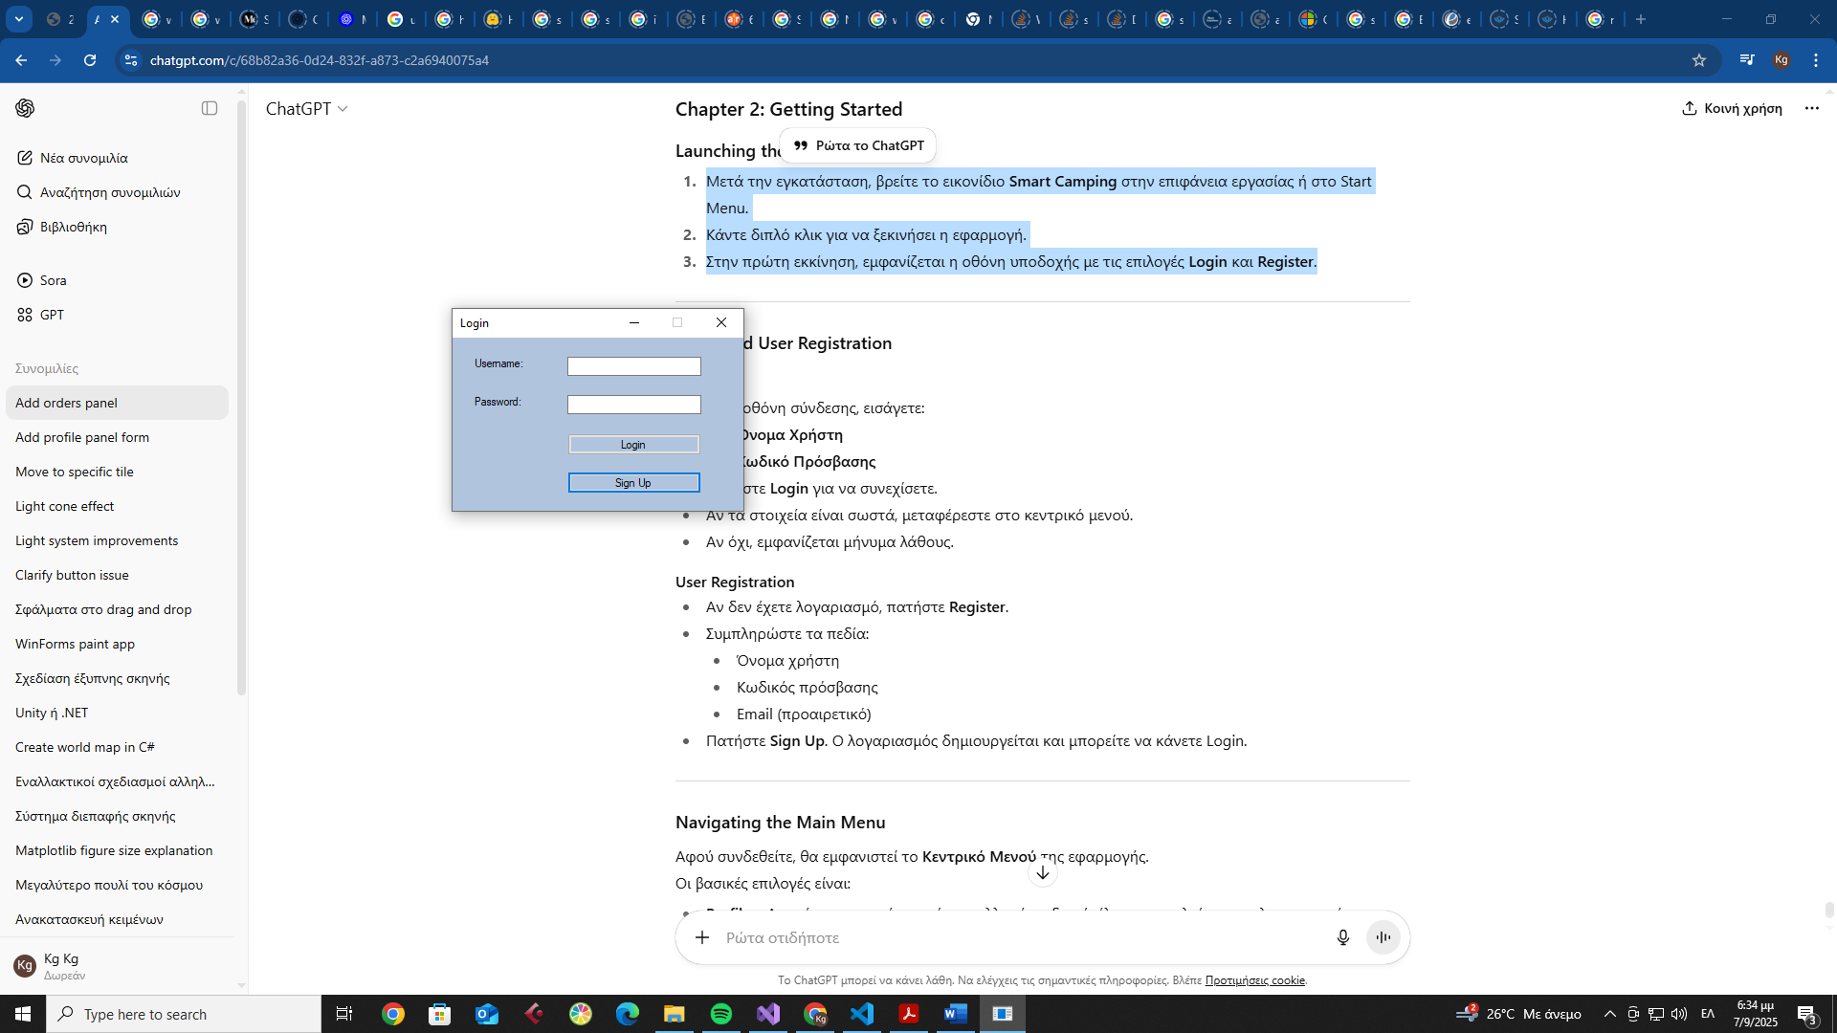

Εικόνα 1 Login Screen

## Εγγραφή

Αν δεν έχετε λογαριασμό πατήστε την επιλογή **SignUP** για να εγγραφείτε.

Στην συνέχεια Συμπληρώστε τα παρακάτω παιδία όπως φαίνεται στην εικόνα(Εικόνα 2)

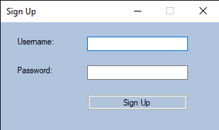

Εικόνα 2 Οθόνη Εγγραφής Λογαριασμού

Τέλος πατήστε το κουμπί Sign UP για την εγγραφή σας στην εφαρμογή.

Αν τα στοιχεία είναι έγκυρα τότε θα εμφανιστεί μήνυμα επιτυχούς εγγραφής (Εικόνα 3) και θα επιστραφείτε στην οθόνη login για να συνδεθείτε με τον καινούργιο λογαριασμό σας.

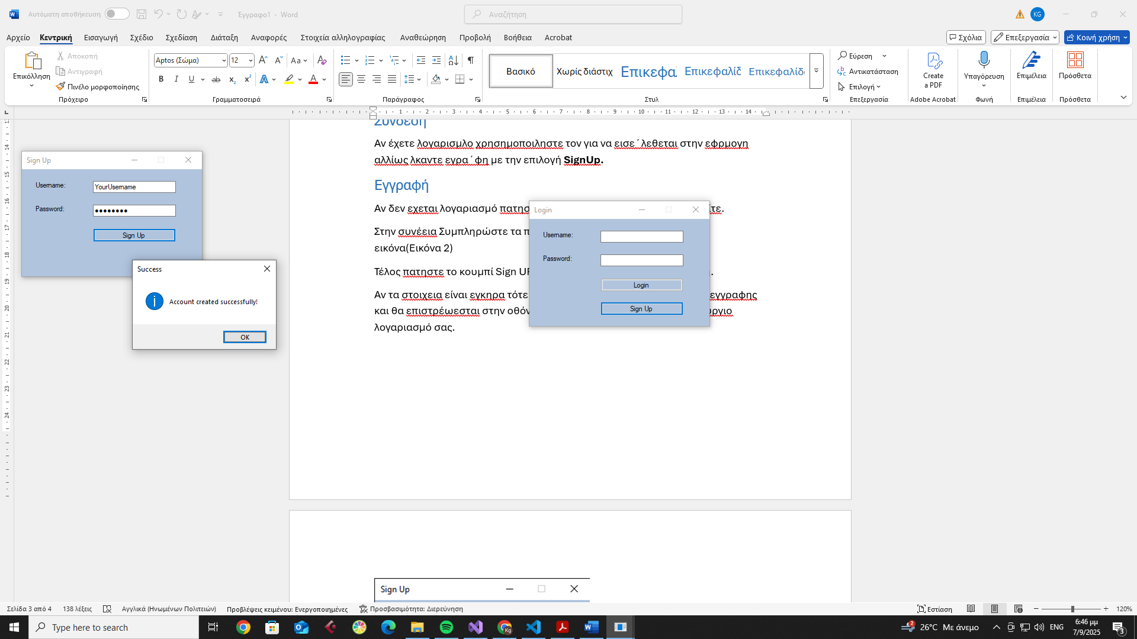

Εικόνα 3 Επιτυχείς εγγραφή Λογαριασμού

## Αρχική σελίδα SmartCamping

Αφού συνδεθείτε, θα εμφανιστεί το **Κεντρικό Μενού** της εφαρμογής.

Παρακάτω παρουσιάζονται οι κύριες λειτουργείες της εφαρμογής

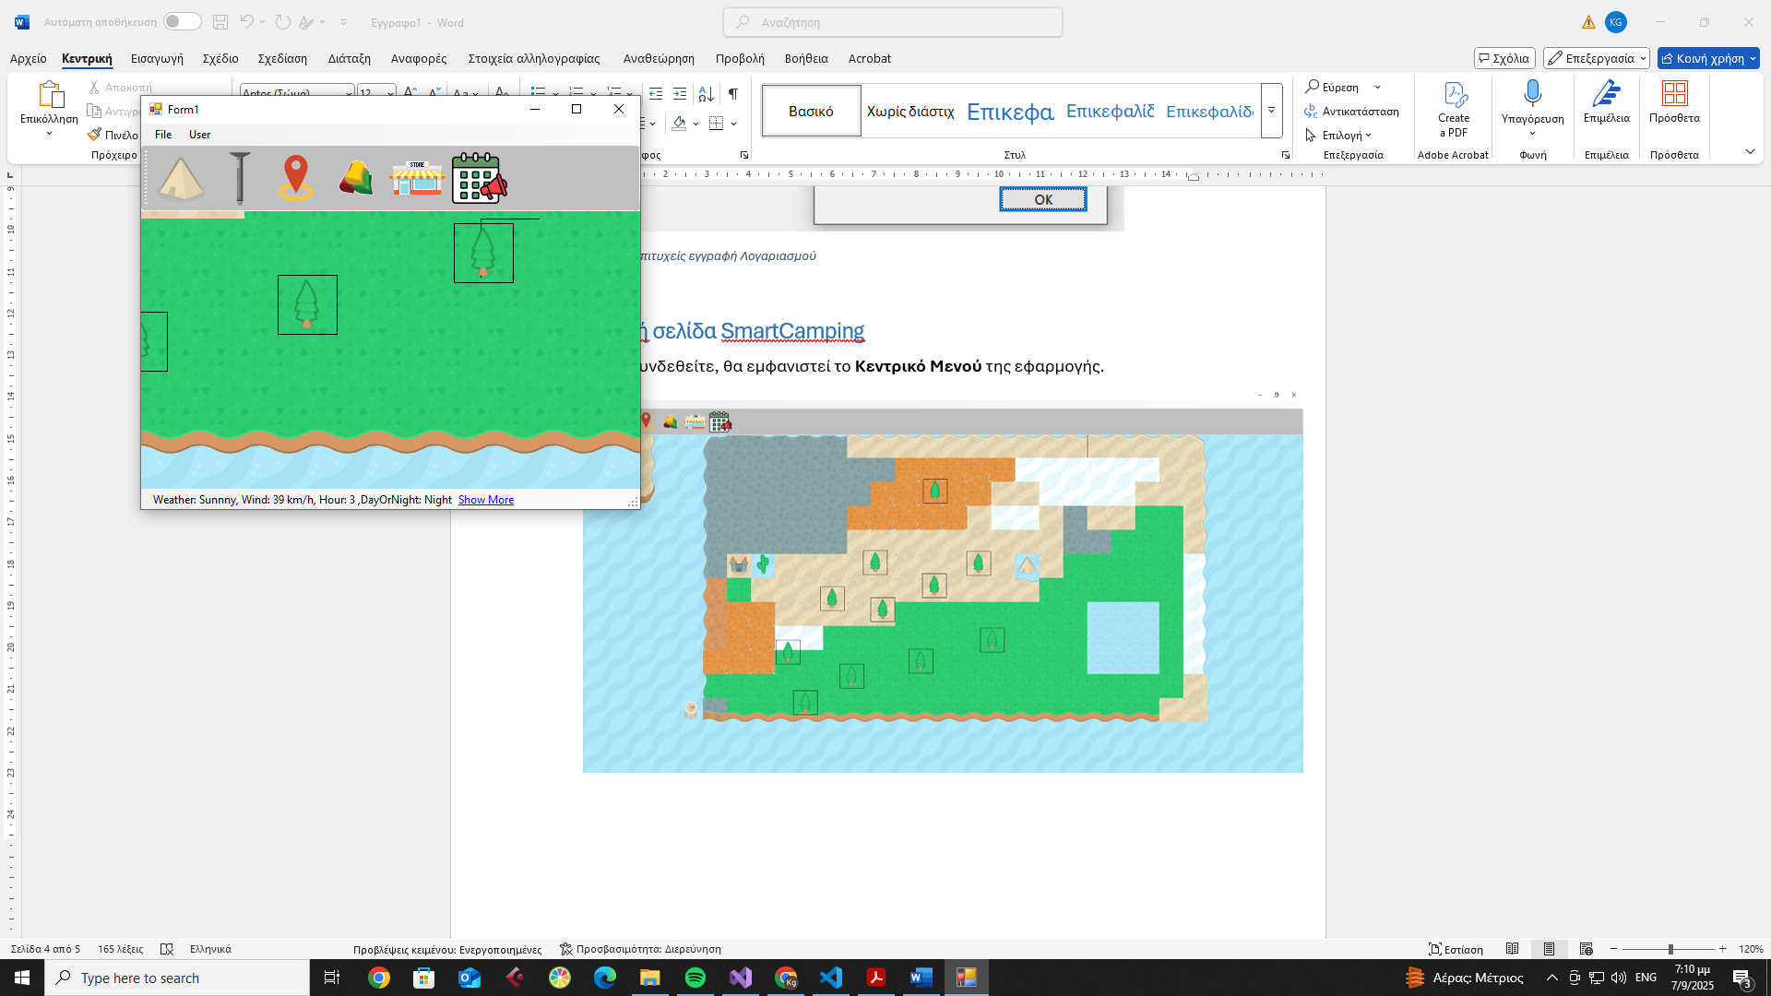

8

7

6

5

4

3

2

1

9

1. Στο File μπορείτε να αποθηκεύσει τον κόσμο
2. Στο User ο χρήστης μπορεί να αποσυνδεθεί αλλά και να προβάλει το προφίλ του.
3. **Scene** Πατώντας το, μετακινώντας τον κέρσορα πάνω στην οθόνη, βρίσκετε κατάλληλη θέση για την σκηνή.
4. **Pole** Μπορείτε να προσθέσετε καρφιά στη σκηνή για περισσότερη σταθερότητα. Μετά την επιλογή, μετακινήστε τον δείκτη στην οθόνη για να ορίσετε θέση.
5. **LocationInfo** Χρησιμοποιείτε για την εύρεση αξιοθέατων κοντά και γύρο από την περιοχή.
6. **Cloth**Πατώντας το μπορείτε να επιλέξετε κάποιο κάλυμμά για την προστασία της σκηνής
7. **Store** Κατάστημα στο οποίο μπορείτε να παραγγείλετέ φαγητό
8. **Events** Προβολή διαθέσιμων εκδηλώσεων γύρο από το tent
9. **SimStatus** Μπάρα στην οποίο εμφανίζονται στοιχεία για το περιβάλλον όπως ο καιρός.

# Στήσιμο σκηνής

Για να στήσετε μια καινούργια σκηνή ακολουθήστε τα παρακάτω βλήματα

1. Κάντε κλικ στο κουμπί Tent ου Μενού
2. Μετακινήστε τον **δείκτη του ποντικιού** στην οθόνη.
3. **Βρείτε κατάλληλη θέση**.

* Αν η θέση είναι κατάλληλη τότε το χρώμα πίσω από την σκηνή γίνεται **πράσινο.** (εικόνα 5)
* Αν η θέση δεν είναι κατάλληλη, το χρώμα γίνεται **κόκκινο**.(εικόνα 4)

1. **Κάντε κλικ** για να τοποθετήσετε τη σκηνή.

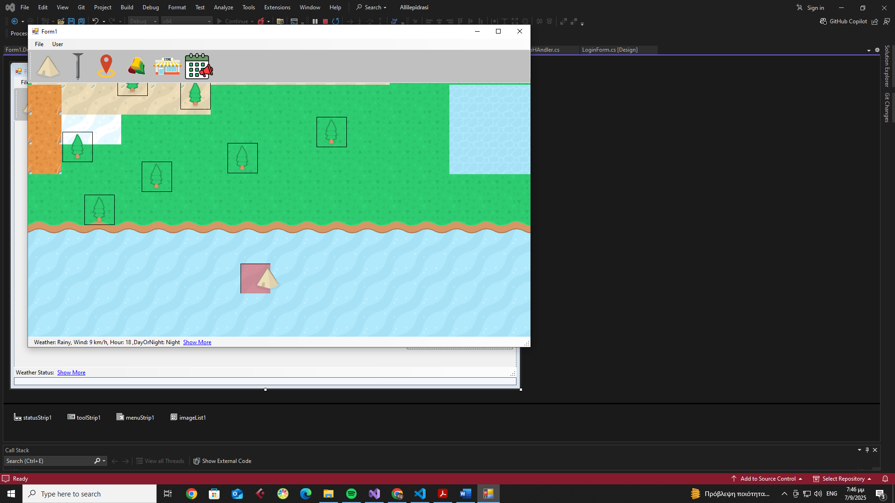 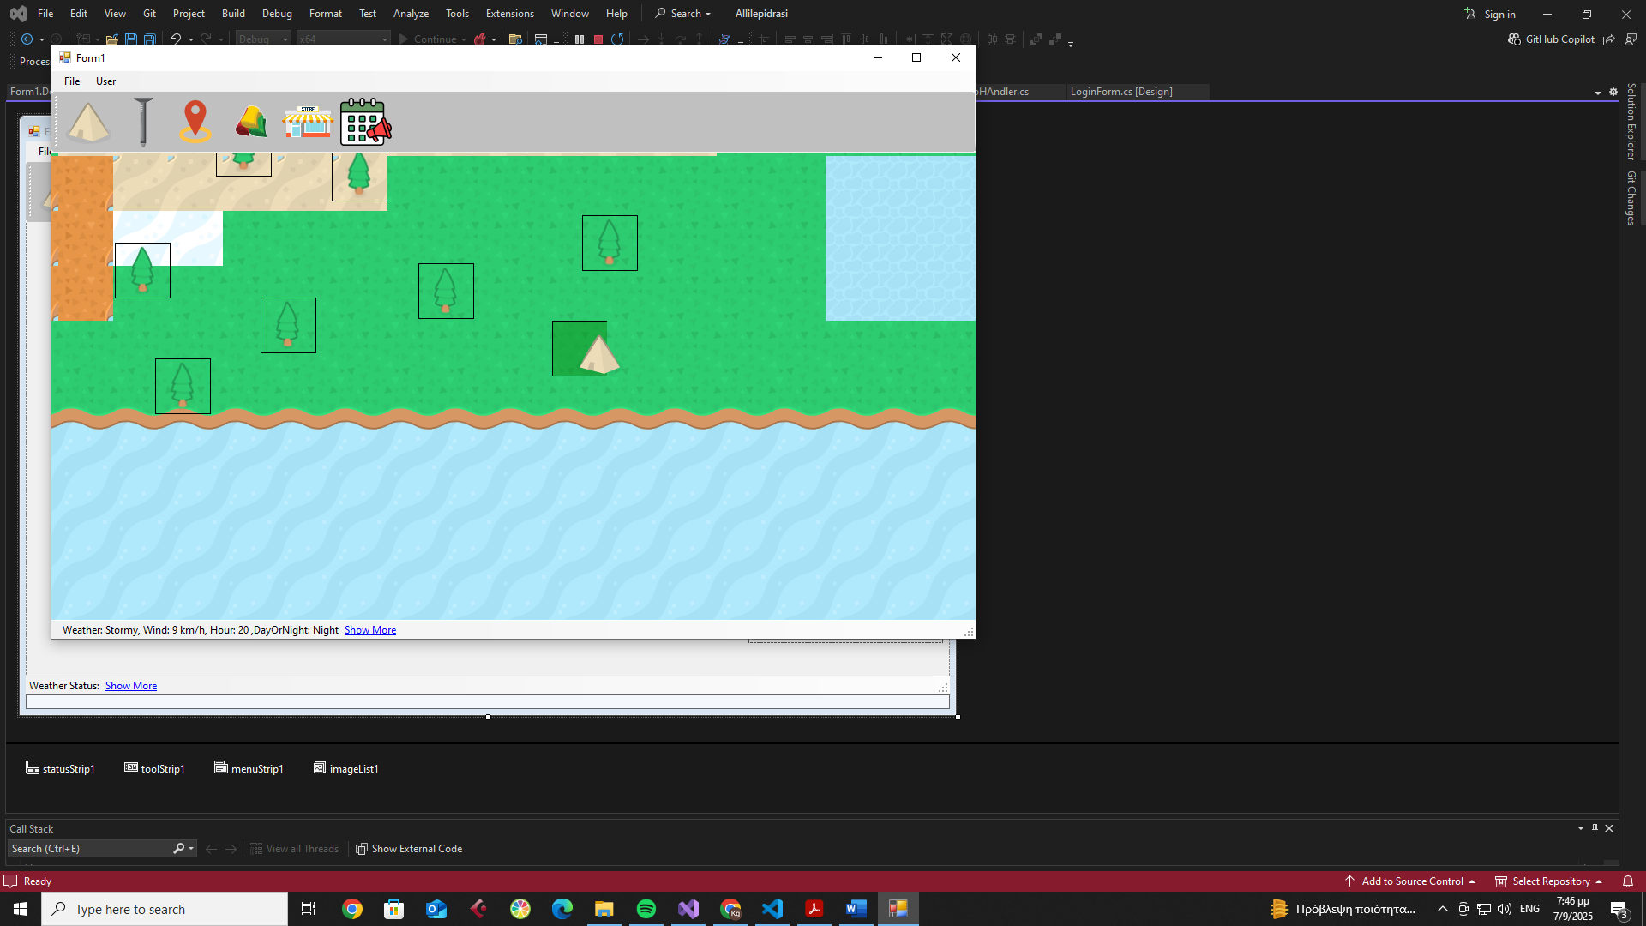

Εικόνα 4 Παράδειγμα μη κατάλληλης θέσης Εικόνα 5 Παράδειγμα κατάλληλης θέσης

**Μενού σκηνής**

Κάθε σκηνή έχει το δικό της **μενού ρυθμίσεων**, το οποίο εμφανίζεται όταν την επιλέξετε.

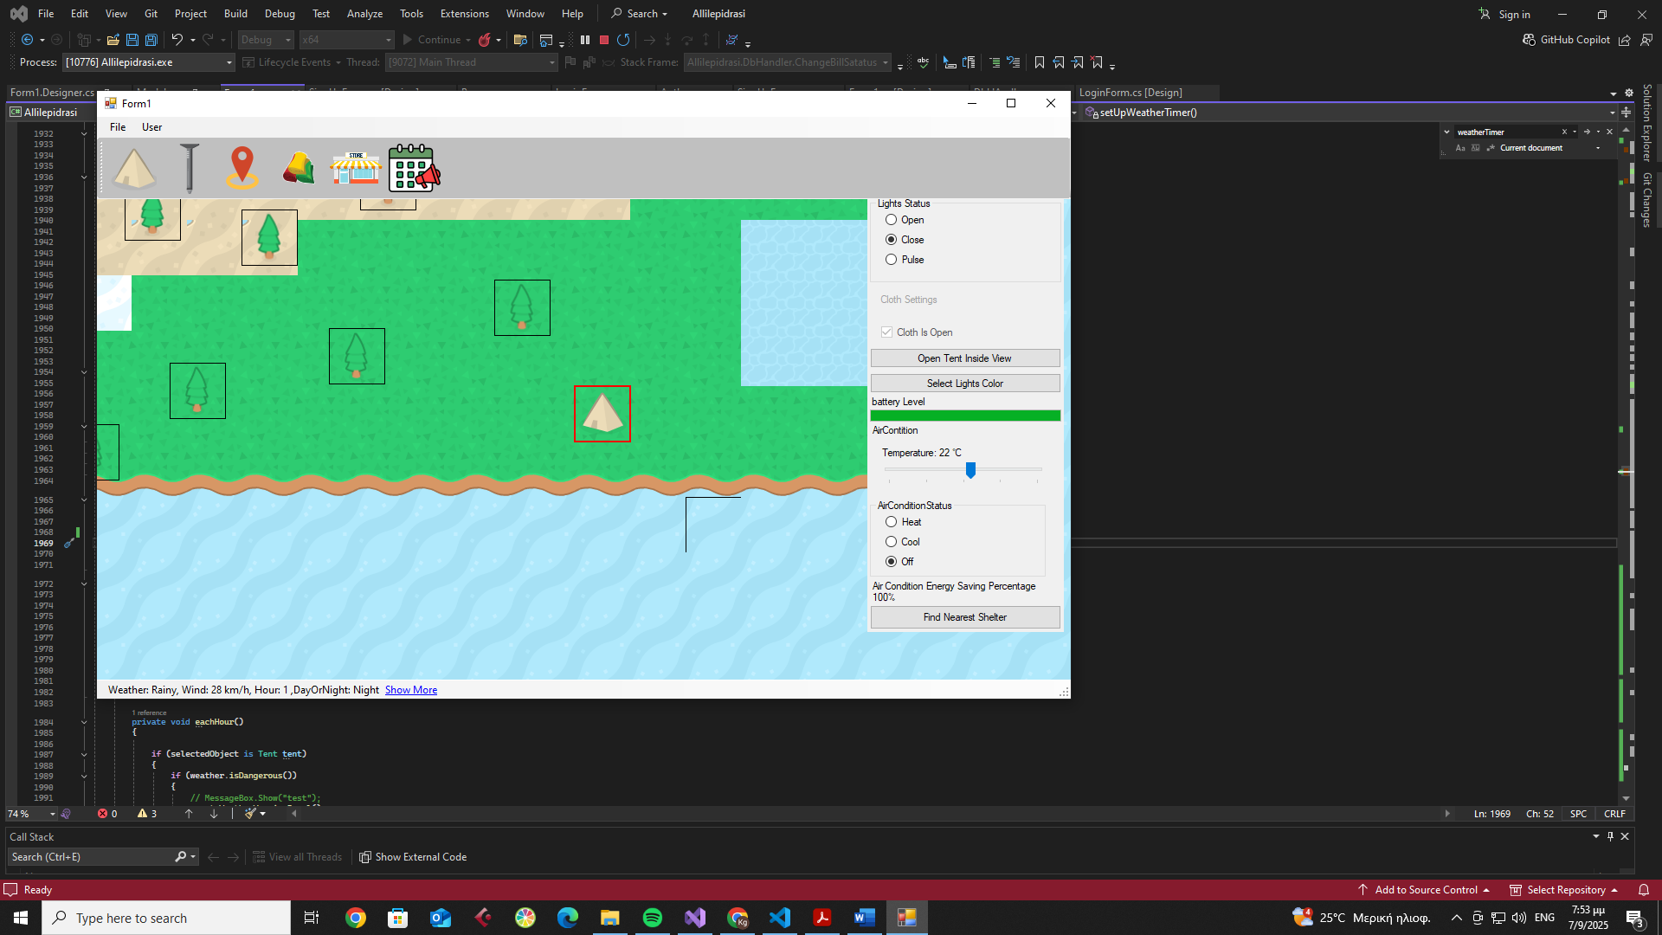

8

7

6

5

4

3

2

1

1. **LightStatus** Επιλέξτε μια από της τρεις καταστάσεις φωτισμού.

* **Open** Για το άνοιγμα των Led
* **Close** Για το κλείσιμο των Led
* **Pulse** Για την λειτουργία φωτωρυθμικού (το φως αλλάζει χρώμα κάθε ένα δευτερόλεπτο)

1. **Cloth Settings** Από εδώ μπορείτε να επιλέξετε κάλυμμα για τη σκηνή. Διατίθενται διαφορετικά είδη υφάσματος. ΑΝ ΔΕΝ ΥΠΑΡΧΕΙ ΚΑΛΥΜΑ ΤΟΤΕ Η ΕΠΙΛΟΓΗ ΕΙΝΑΙ ΑΝΕΝΕΡΓΗ.
2. **Tent Inside** Από εδώ μπορείτε να ανοίξετε ένα προσομοιωτή της σκηνής.
3. **Light Colors** Πατώντας εδώ ένα εμφανίζεται ένα παράθυρο με την δυνατότητα να επιλέξετε χρώμα για τον φωτισμό.
4. **Battery Level** Κάθε σκηνή έχει ηλιακά πάνελ και μπαταρίες οι οποίες αποθηκεύουν την ενεργεία.To Battery Level δείχνει το επίπεδο της μπαταρίας.
5. **Air Condition Panel :**

* **Temperature Slider** Από εδώ μπορείτε να ρυθμίσετε την επιθυμητή θερμοκρασία για την επιλεγμένη σκηνή.
* **Air Condition Status** Επιλέξτε μια κατάσταση για το air-condition της σκηνής από (HEAT,COOL,CLOSE) ,για να ελέγξετε το air-condition.
* **Air Condition Saving** Δείχνει πόση ενέργεια εξοικονομήθηκε από σωστή η καθόλου χρήση του air-condition.

1. **Find Nearest Shelter** Βρίσκει το κοντινότερο καταφύγιο ,ώστε σε περίπτωση κάποιας ανάγκης να βρείτε τον πιο γρήγορο δρόμο για εκεί.
2. **Selected TENT** Όταν μια σκηνή είναι επιλεγμένη η κάποιο άλλο αντικείμενο τότε θα υπάρχει ένα κόκκινο περίγραμμα γύρο από το αντικείμενο.

# Τοποθέτηση Πασσάλων

Αφού τοποθετήσετέ μια σκηνή μπορείτε έπειτα να προσθέσετέ πασσάλους γύρο από την σκηνή για να την κάνετε πιο σταθερή .Για την τοποθέτηση πασσάλων ακολουθήστε τα παρακάτω βήματα:

1. Κάντε κλικ στο κουμπί **Pole** του μενού
2. Μετακινήστε τον **δείκτη του ποντικιού** γύρο από την σκηνή που θέλετε να προσθέσετε τον πάσσαλο.
3. **Βρείτε κατάλληλη θέση**.

* Αν η θέση είναι κατάλληλη τότε το χρώμα πίσω από τον πάσσαλο γίνεται **πράσινο.** (Εικόνα 6)
* Αν η θέση δεν είναι κατάλληλη, το χρώμα γίνεται **κόκκινο**.(Εικόνα 7)

1. **Κάντε κλικ** για να τοποθετήσετε το πάσσαλο.

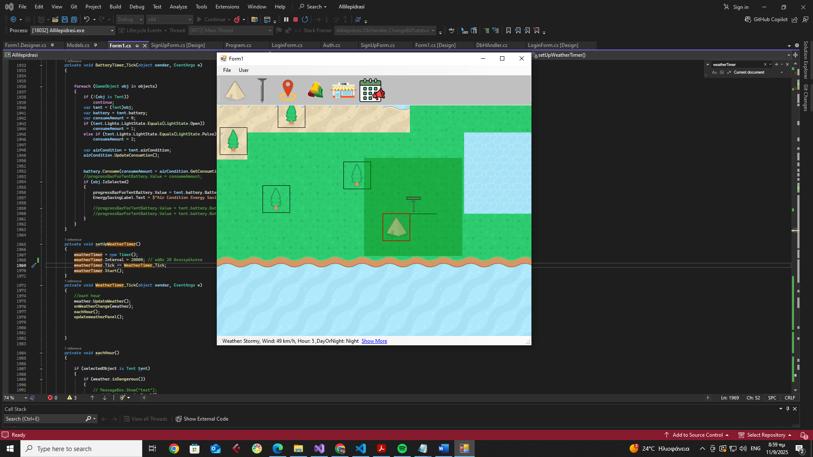 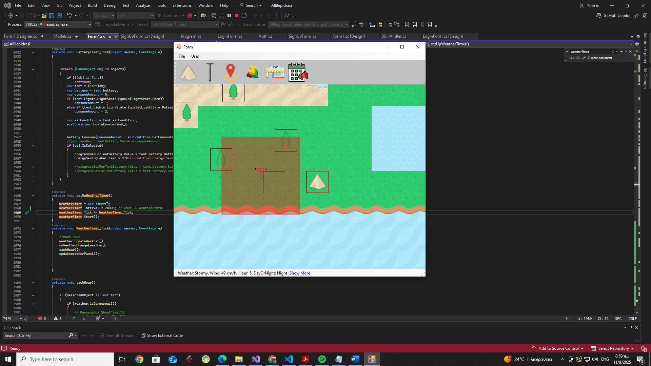

Εικόνα 6 Παράδειγμα κατάλληλης θέσης Εικόνα 7 Παράδειγμα μη κατάλληλης θέσης

**Μενού Πασσάλου**

Κάθε Πάσσαλος έχει το δικό του **μενού ρυθμίσεων**, το οποίο εμφανίζεται όταν τον επιλέξετε.

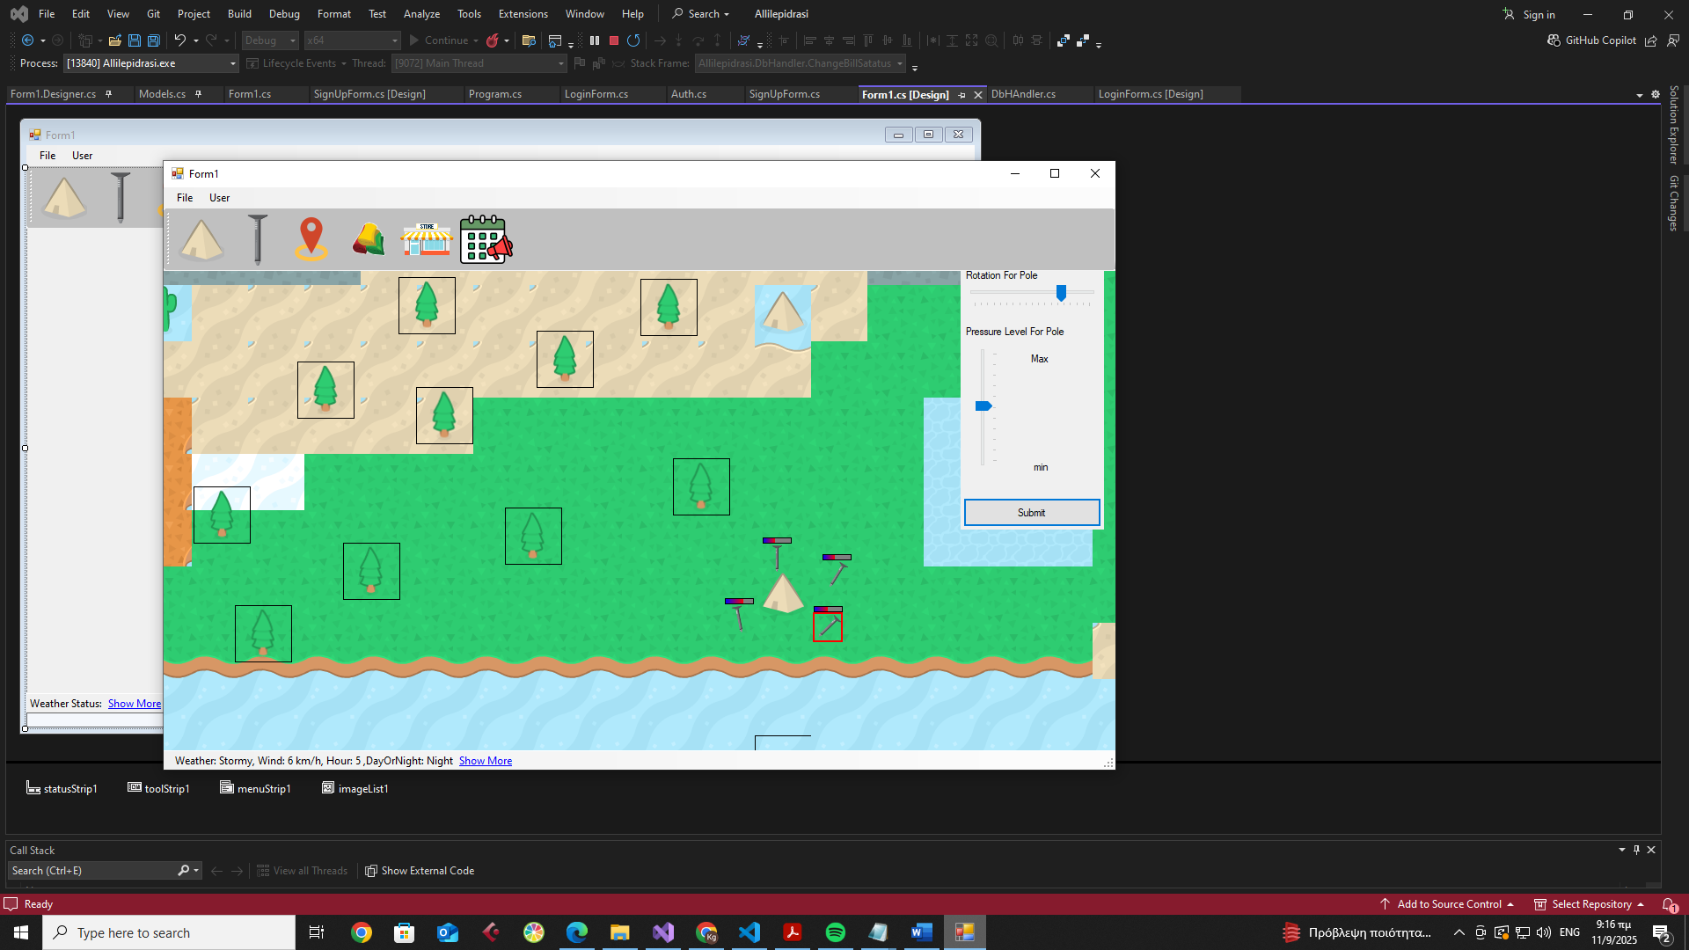

3

2

1

4

1. **Rotation For Pole** Εδώ μπορείτε να ορίσετε πόση κλίση θα έχει ο επιλεγμένος πάσσαλος από -180ο έως 180ο.
2. **Pressure Level For Pole** Εδώ μπορείτε να αλλάξετε την πίεση του επιλεγμένου πασσάλου για την καλύτερη τοποθέτηση του.
3. **Submit** Αν και με την κάθε αλλαγή των παραπάνω sliders η τιμή αποθηκεύτε με το submit επιβεβαιώνουμε της επιλογές μας.
4. **Selected Pole** Όταν επιλέγουμε ένα πάσσαλο εμφανίζεται εν κόκκινο περίγραμμα γύρο από τον αντικείμενο.

# Τοποθέτηση Προστατευτικών Πανιών

Αφού τοποθετήσετέ μια σκηνή μπορείτε έπειτα να προσθέσετέ προστατευτικά πανιά γύρο από την σκηνή για να την κάνετε πιο ανθεκτική .Για την τοποθέτηση προστατευτικών πανιών ακολουθήστε τα παρακάτω βήματα:

1. Κάντε κλικ στο κουμπί **Cloth** του μενού
2. Στην Συνέχεια Θα εμφανιστεί μια λίστα από πανιά(Εικόνα 8). Επιλέξτε μια κάνοντας κλικ πάνω της.
3. Μετακινήστε τον **δείκτη του ποντικιού** γύρο από την σκηνή που θέλετε να προσθέσετε τo πανί.
4. **Βρείτε κατάλληλη θέση**.

* Αν η θέση είναι κατάλληλη τότε το χρώμα πίσω από το πανί γίνεται **πράσινο.** (Εικόνα 10)
* Αν η θέση δεν είναι κατάλληλη, το χρώμα γίνεται **κόκκινο**.(Εικόνα 9)

1. **Κάντε κλικ** για να τοποθετήσετε το πανί.

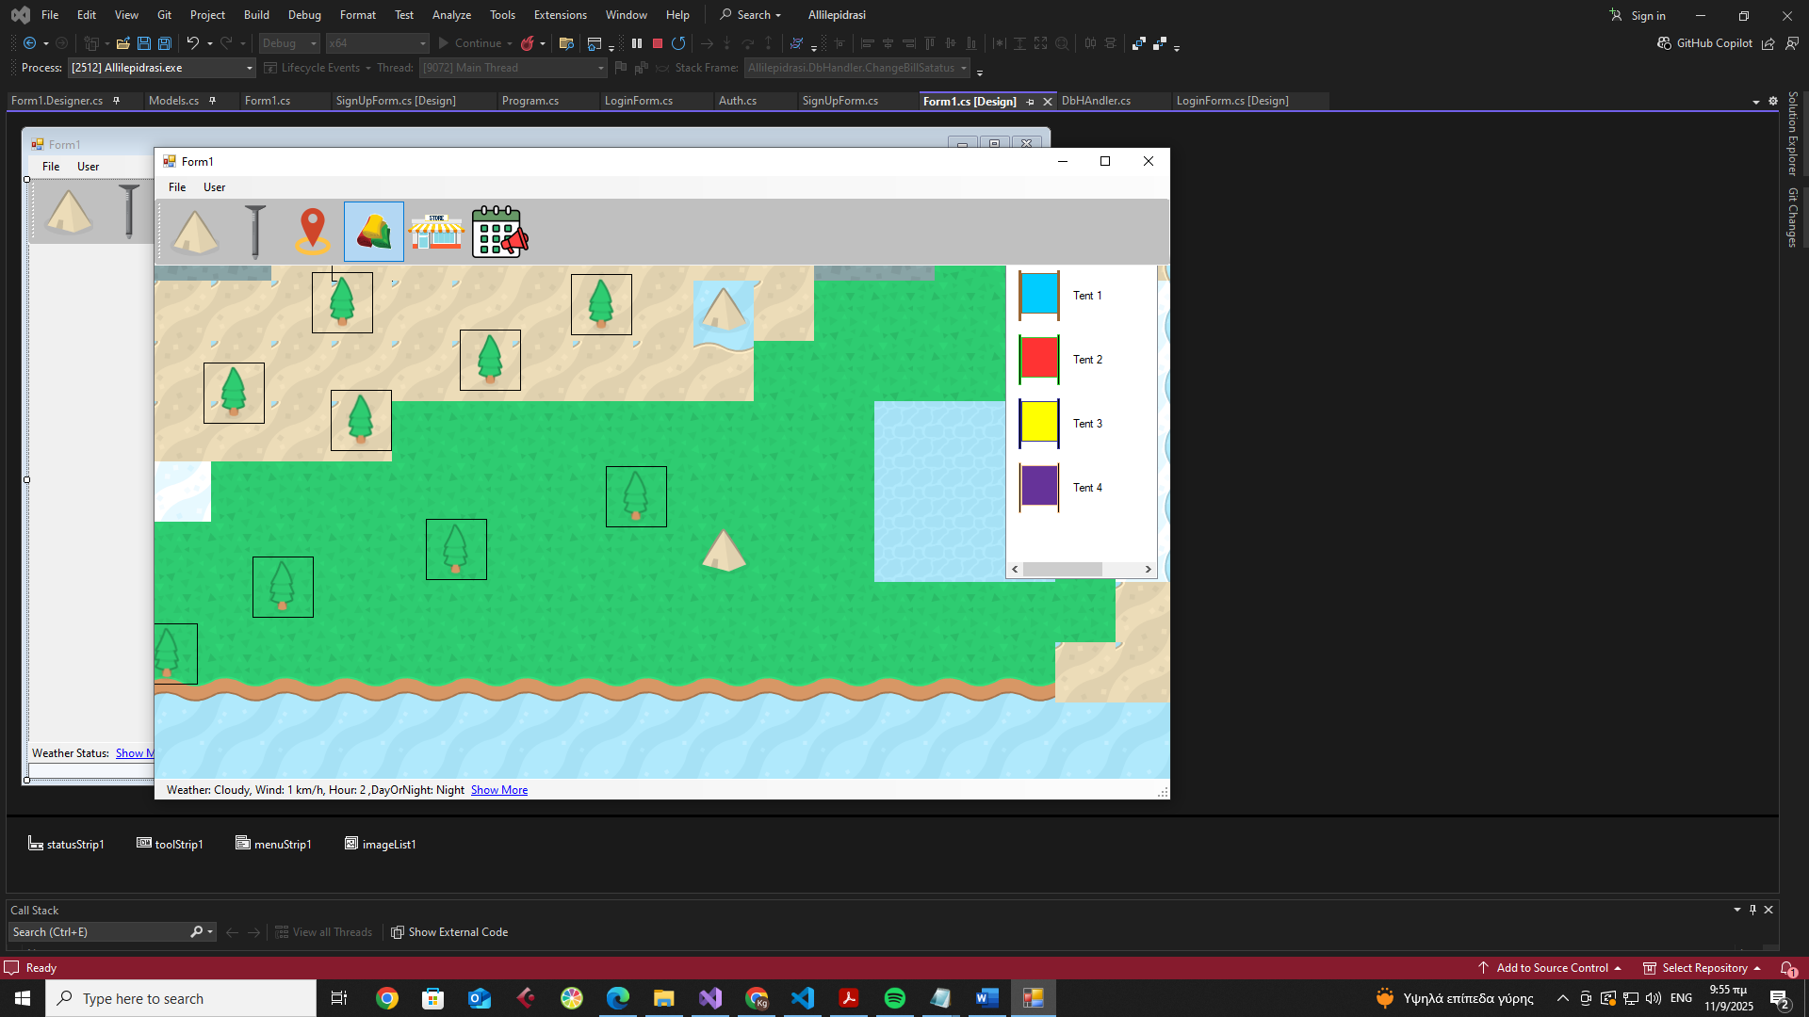

Εικόνα 8 Λίστα από προστατευτικά πανιά

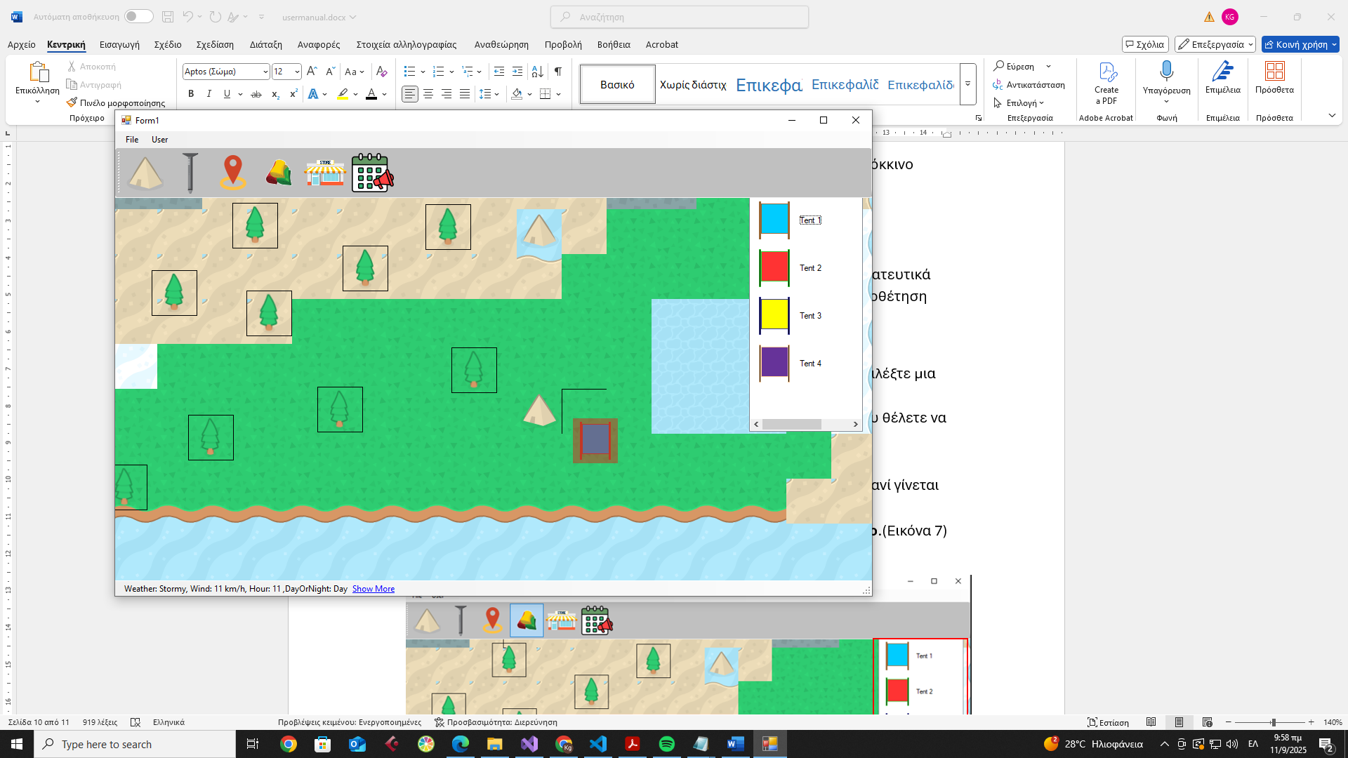 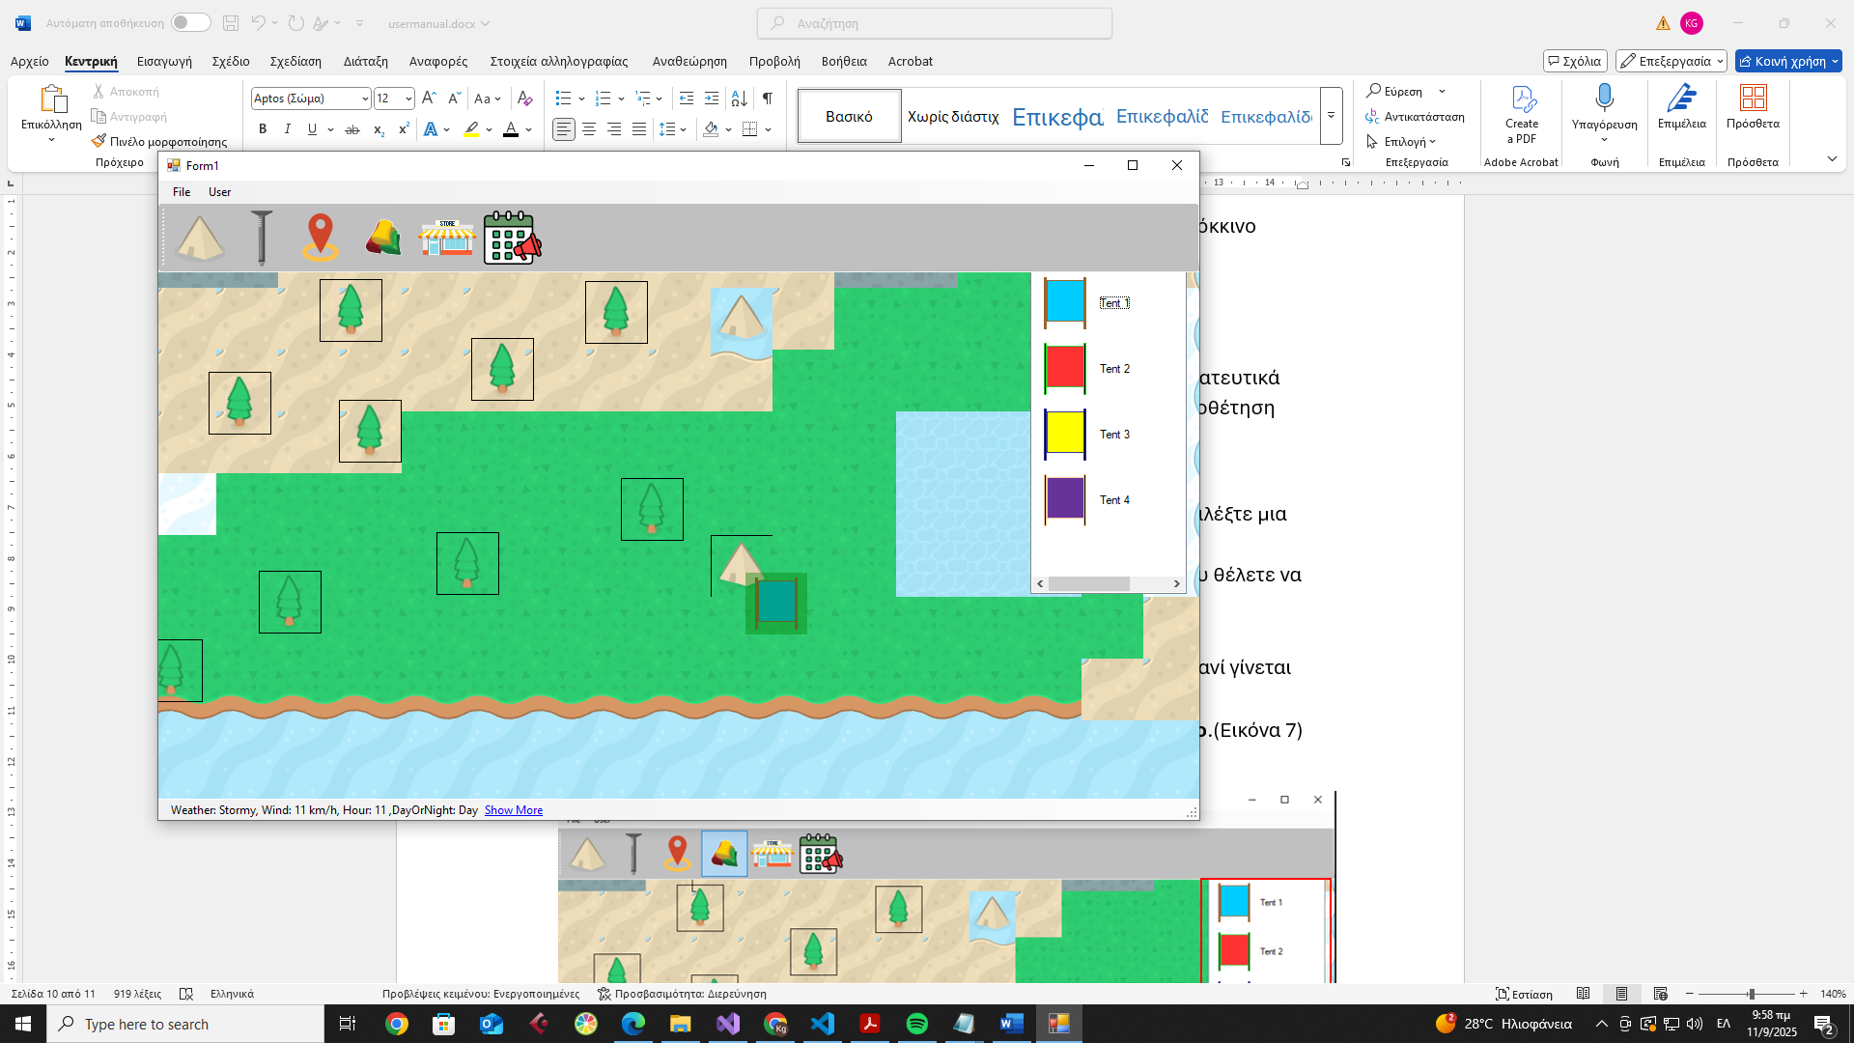

Εικόνα 9 Μη κατάλληλη θέση σκηνής Εικόνα 10 Κατάλληλη Θέση σκηνής

**Τα προστατευτικά πανιά δεν είναι επιλέξιμα. Κάθε σκηνή μπορεί να έχει μόνο ένα η κανένα .Αν θέλετε να το αλλάξετε απλά συρτέ ένα καινούργιο στην σκηνή σας.**

# Ρύθμιση Φωτισμού

Αφού τοποθετήσετέ μια σκηνή μπορείτε έπειτα να ρυθμίσετε τον φωτισμό. Έχουμε ίδι αναφερθεί στην ρυθμίσει φωτισμού απλά εδώ θα περνούμε μια πιο λεπτομερής αναφορά.



2

1

1. Αρχικά επιλέξτε μια κατάσταση του φωτισμού της σκηνής .
2. Στην συνέχεια πατήστε το **Selects Lights Color** και θα εμφανιστεί ένας χρωματικό dialog (Εικόνα 11)στο οποίο μπορείτε να επιλέξετε το επιθυμητό χρώμα.

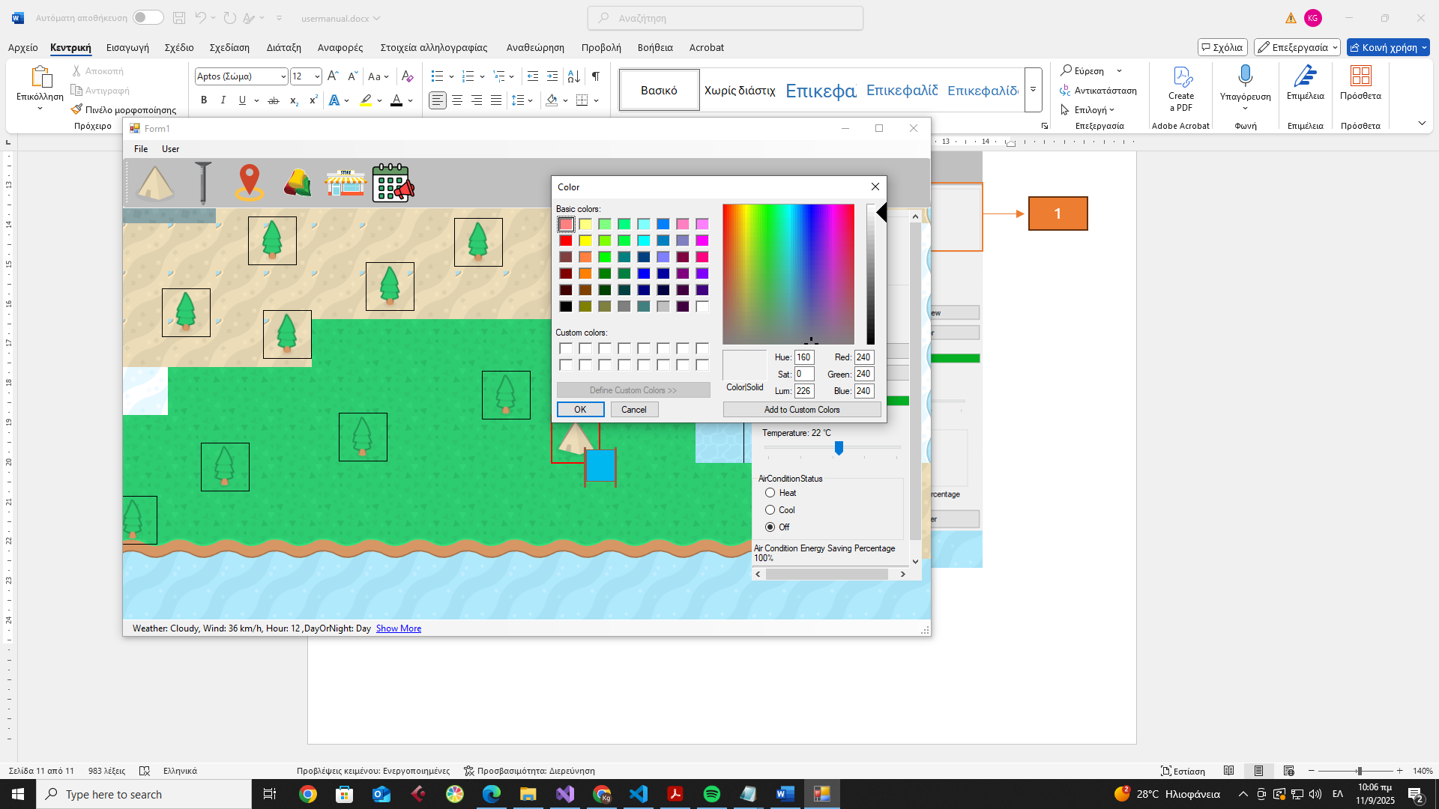

Εικόνα 11 Χρωματικό Dialog

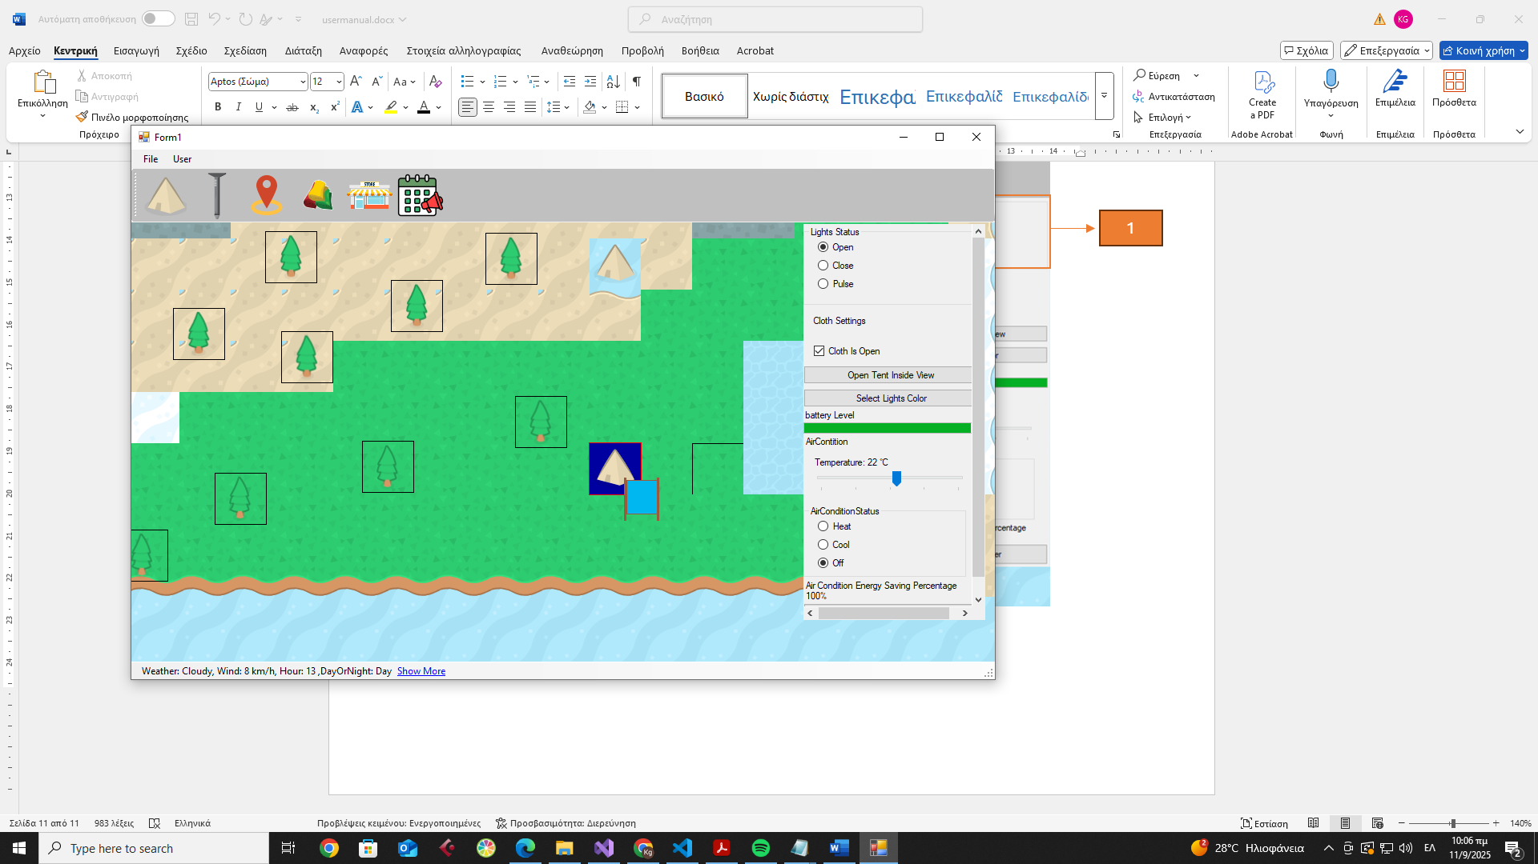

Εικόνα 12 Παράδειγμα ενεργού φωτισμού

# Επιλογή Καταφυγίου και Πλοήγηση

Αφού τοποθετήσετέ μια σκηνή μπορείτε έπειτα να βρείτε το κοντινότερο καταφύγει για περίπτωση ανάγκης και να προηγηθείτε σε αυτό.

1. Επιλέξτε την σκηνή σας από τον χάρτη
2. Στην Συνέχεια από το μενού της σκηνής πατήστε το **find Nearest Shelter**
3. Έπειτα θα εμφανιστούν δύο διαδρομές προς το καταφύγιο με διαφορετικά κάθε φορά χρώματα (Εικόνα 13).
4. Τέλος μπορείτε να επιλέξτε μια διαδρομή από της παραπάνω πατώντας πάνω σε μία. Τότε η επιλεγμένη διαδρομή θα γίνει κόκκινη και η άλλη θα εξαφανιστεί(Εικόνα 14).

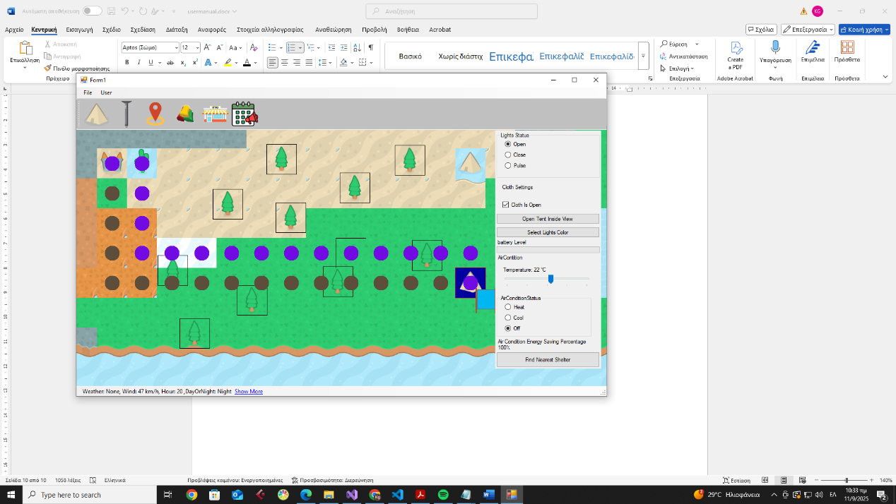

ΔΙΑΔΡΟΜΗ 2

ΔΙΑΔΡΟΜΗ 1

ΚΑΤΑΦΥΓΕΙΟ

ΣΚΗΝΗ

Εικόνα 13 Παράδειγμα διαδρομών προς το καταφύγιο

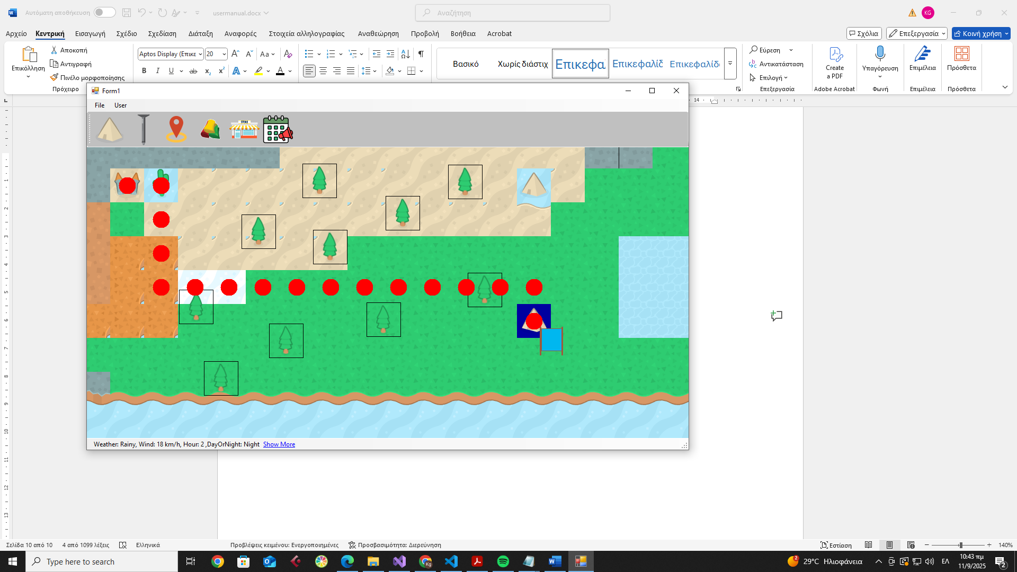

Εικόνα 14 Παράδειγμα επιλεγμένης Διαδρομής

# Τουριστική Πλοήγηση

Με την λειτουργία τουριστικής πλοήγησης μπορείτε να βρείτε αξιοθέατα γύρο από την σκηνή. Βήματα:

1. Αρχικά Επιλέξτε το κουμπί **LocationInfo**(Εικόνα 15)**.**
2. Όταν πατήσετε θα εμφανιστεί ένα Left Side Menu από το οποίο μπορείτε να επιλέξετε αξιοθέατα(Εικόνα 16).
3. Πατώντας ένα από τα αξιοθέατα αυτόματα μετακινείται ο χάρτης στης συντεταγμένες της επιλογής ώστε να μπορείτε να περιηγηθείτε(Εικόνα 16).



Εικόνα 15 LocationInfo Κουμπί

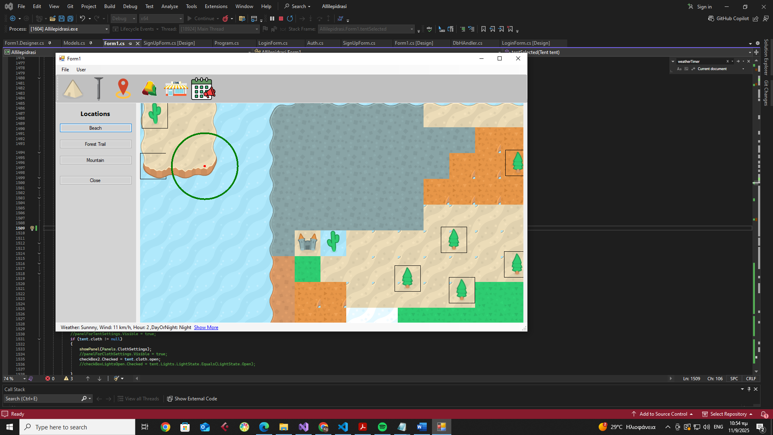

Αξιοθέατο

Side Menu

Εικόνα 16 Παράδειγμα χρήσης τουριστικής πλοήγησης

# Camp Shop

Αν θέλετε μπορείτε να παραγγείλετέ καφέ, ποτά ή γεύματα μέσω της εφαρμογής.

1. Για να μπείτε στο κατάστημα πατήστε το **Store** κουμπί από το Πάνω μενού(Εικόνα 17).
2. Στην συνέχεια από το κατάστημα μπορείτε να επιλέξετε από το TabSelection(Εικόνα 17)

* **Shop** για να αγοράσετέ η να περιηγηθείτε στα προϊόντα.
* **Orders** για να προβάλετε της παραγγελίες σας.
* **Chat** για να συνομιλήσετέ με την γραμμή υποστήριξης καταστήματος.

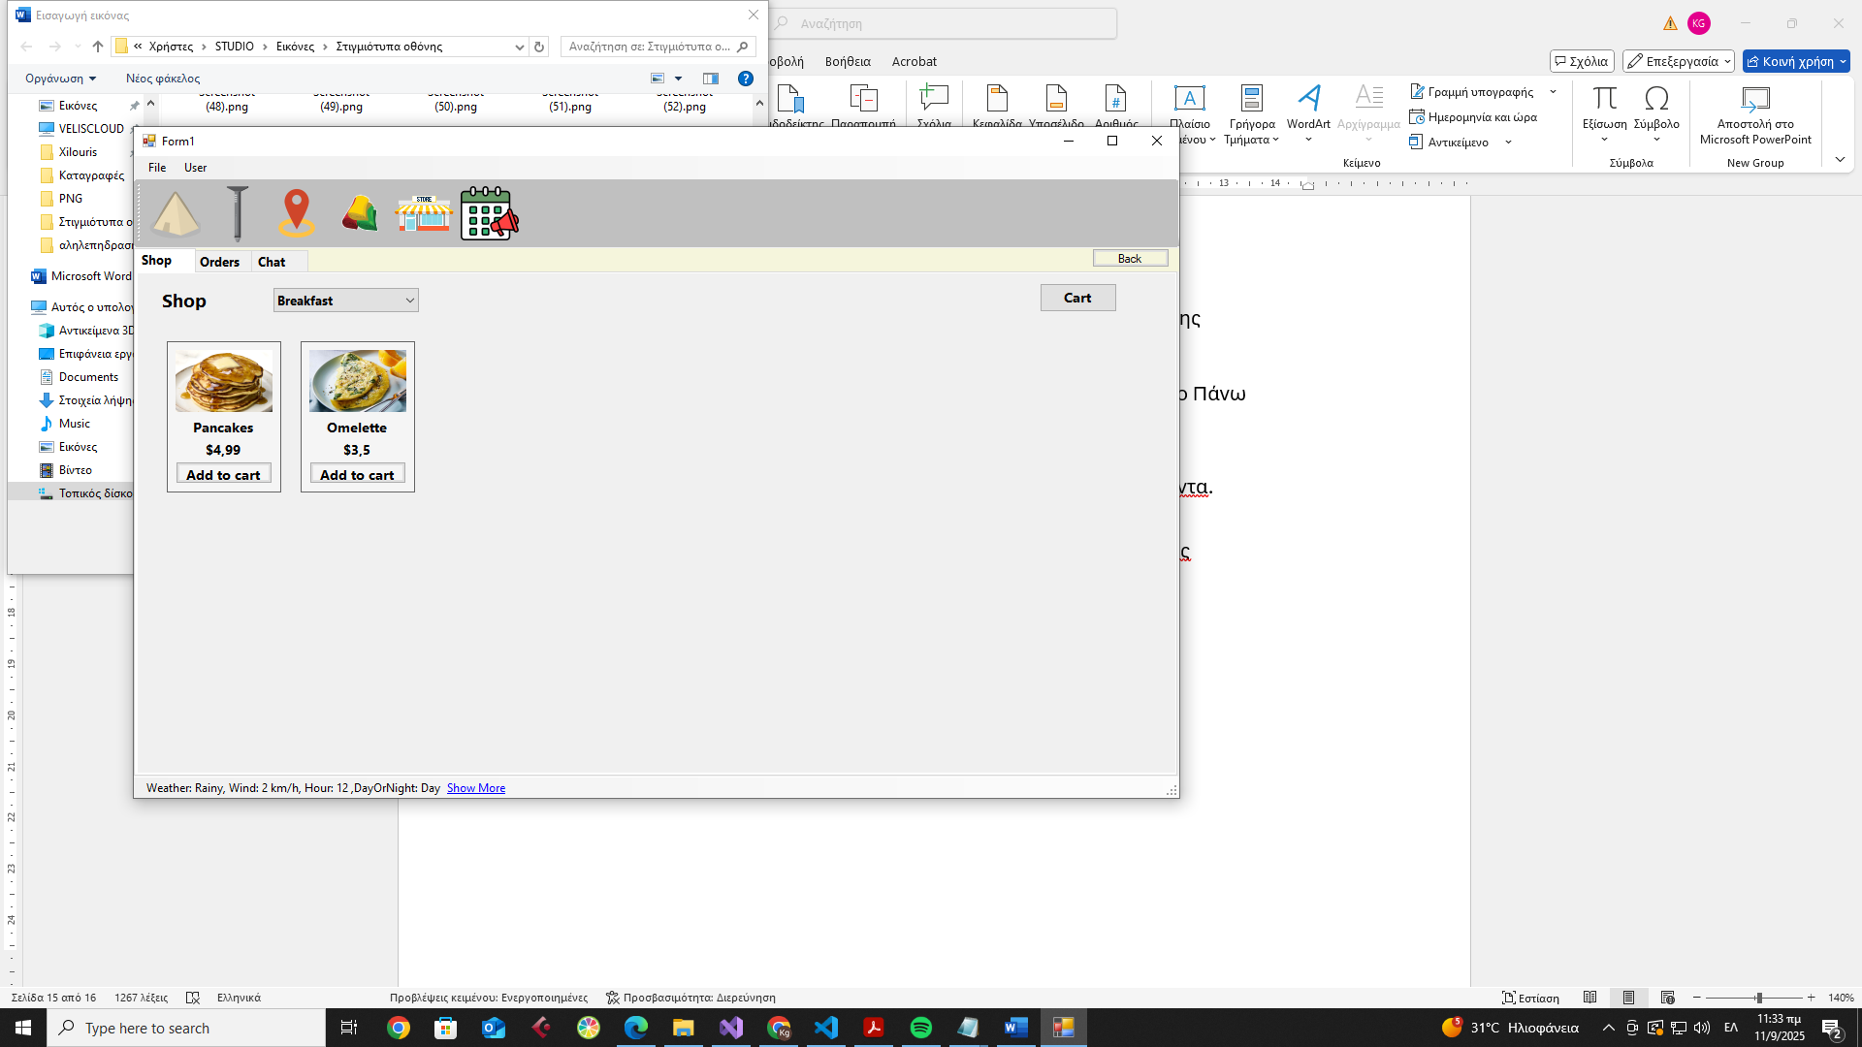

**Store Button**

Tab Selection

Εικόνα 17 Κατάστημα

## Shop

Αν θέλετε να αγοράσετέ κάποιο προϊόν η να περιηγηθείτε στο κατάστημα επιλέξτε Shop.

Στο Shop(Εικόνα 18) :

* Μπορείτε να επιλέξετε είδος γεύματος (**Breakfast,launch,dinner)** και ανάλογα θα εμφανιστούν και τα κατάλληλα προϊόντα.
* Μπορείτε α προσθέσετε προϊόντα που επιθυμητέ στο καρότσι αγορών για παραγγελία.
* Μπορείτε να προβάλλεται το καλάθι πατώντας το Cart κουμπί πάνω δεξιά.

Tέλος μπορείτε να παραγγείλετε τα προϊόντα από το κάλαθοί είτε πληρώνοντας τα είτε προσθέτοντας τα στον λογαριασμό σας. Αν η αγορά είναι επιτυχείς θα εμφανιστεί κατάλληλο μήνυμα(Εικόνα 19).Αλλιώς αν υπάρξει κάποιο πρόβλημα θα εμφανιστεί μήνυμα λάθους(Εικόνα 20).

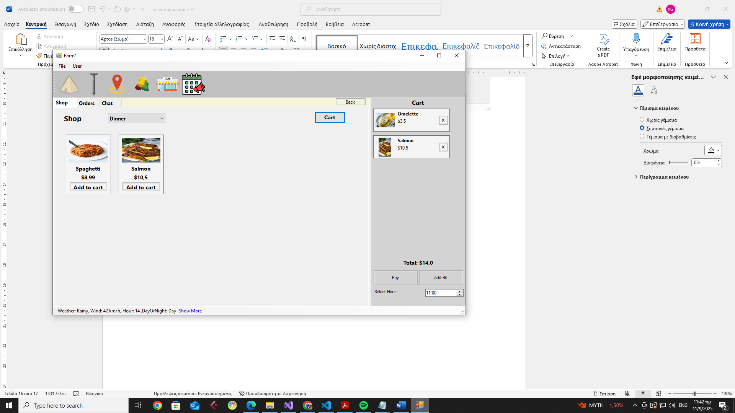

Πάνελ Προϊόντων

Συνολικό πόσο αγοράς

3

2

1

Πάνελ καλαθιού

Cart Button

Επιλογή είδος γεύματος

Εικόνα 18 Shop Panel

1. **Pay Button** με το κουμπί πληρωμής μπορείτε να παραγγείλτε τα προϊόντα και το συνολικό ποσό θα αφαιρεθεί από τον τραπεζικό λογαριασμό σας.
2. **Add Bill Button** με το κουμπί προσθήκη στον λογαριασμό σας μπορείτε να παραγγείλετε τα προϊόντα σας και το συνολικό ποσό θα προτεθεί στον λογαριασμό σας χωρίς να αφαιρεθεί όμως από τον τραπεζικό λογαριασμό πάρα μόνο όταν εσείς θελήσετε από το προφίλ σας.
3. **Select hour** Εδώ μπορείτε να ορίσετε την ώρα που θέλετε να είναι έτοιμη η παραγγελία σας

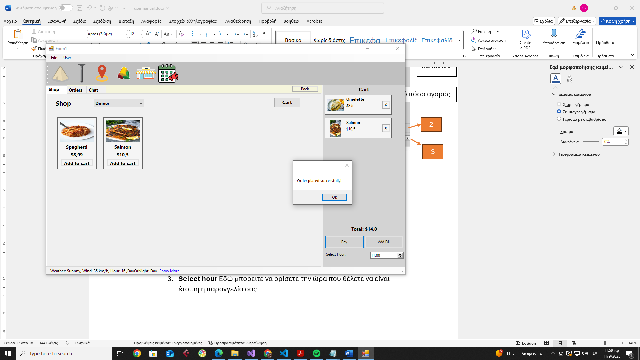 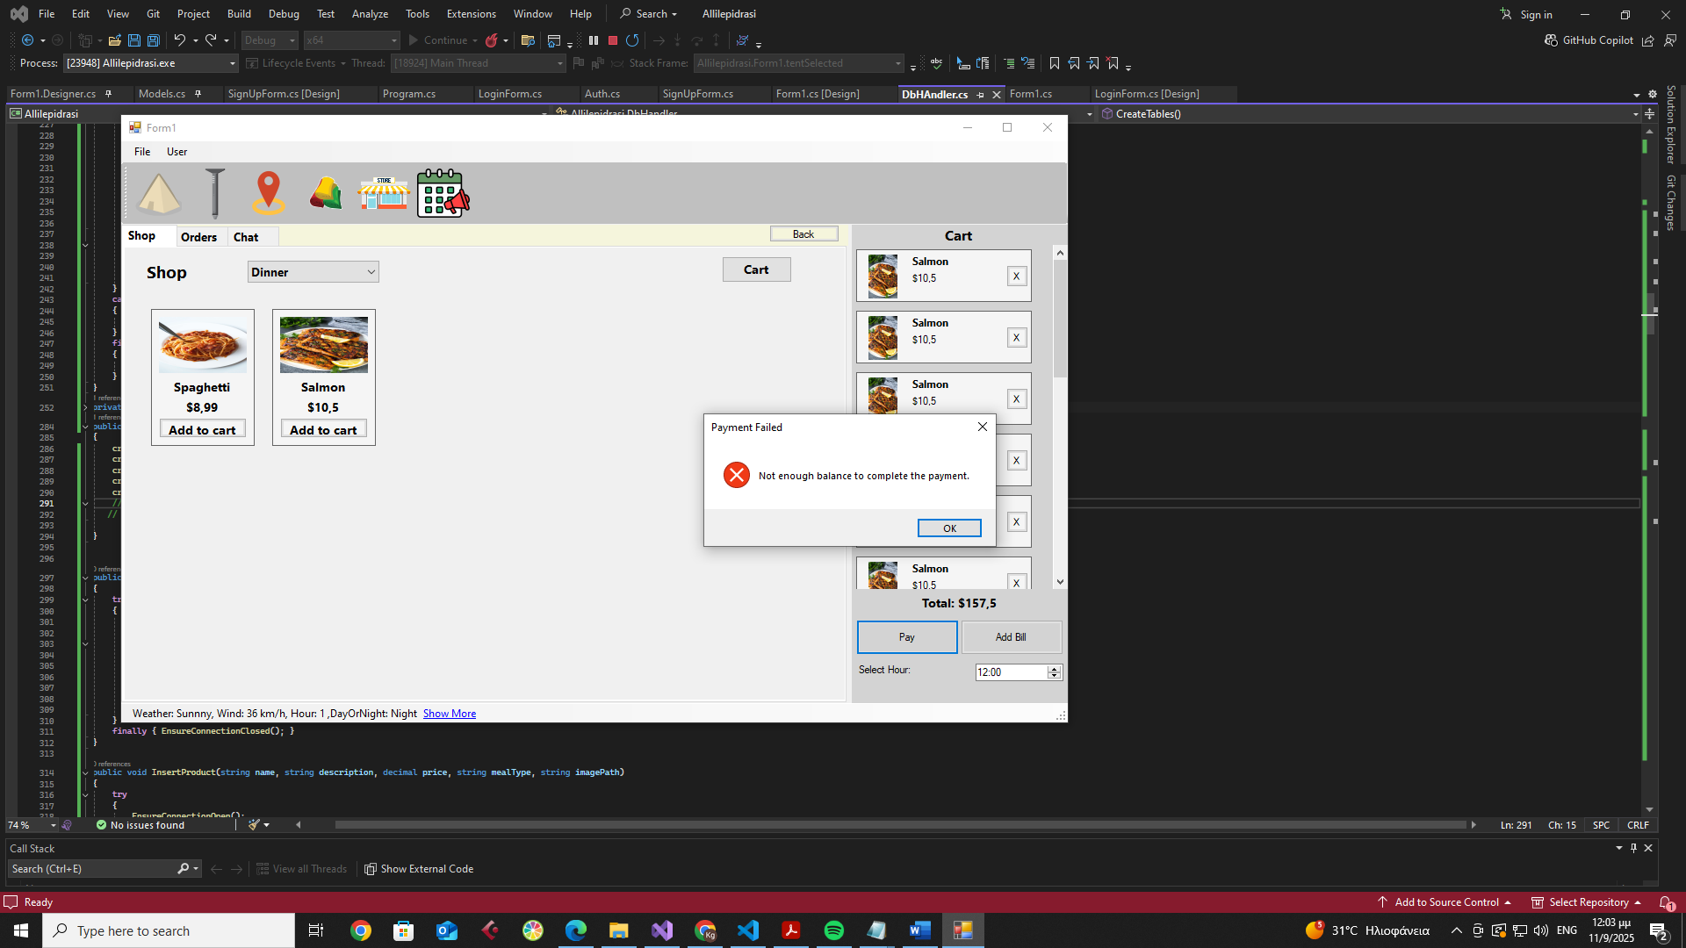

Εικόνα 19 Επιτυχής παραγγελία Εικόνα 20 Μη επιτυχής παραγγελία

## Orders

Αν θέλετε να προβάλετε τις παραγγελίες σας στο κατάστημα επιλέξτε Orders.

Κάθε παραγγελία εμφανίζεται όπως φαίνεται (Εικόνα 21) και δείχνει κάποια στοιχεία της παραγγελίας(order,date,Status,ShxeduleHour,Total)

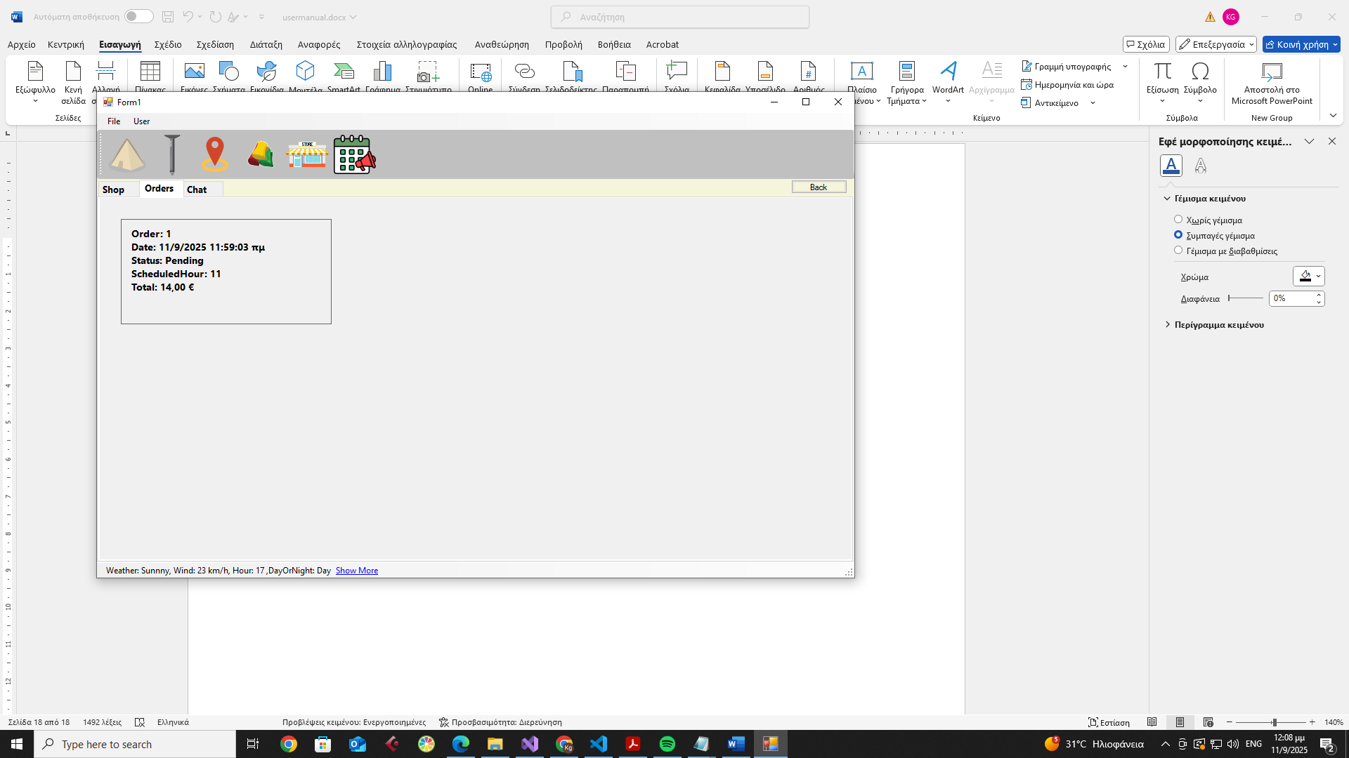

Επιστροφή στον χάρτη

Order

Orders Panel

Εικόνα 21 Orders Panel

## Chat

Αν θέλετε να επικοινωνήσετέ με την γραμμή υποστήριξης τότε επιλέξτε Chat.

Για να επικοινωνήσετέ γραπώστε το μήνυμα σας στο **messageBox** στην και στην συνέχεια πατήστε το **sent** κουμπί ,Τα μηνύματα θα εμφανίζονται στο **MessagePanel** (Εικόνα 22).

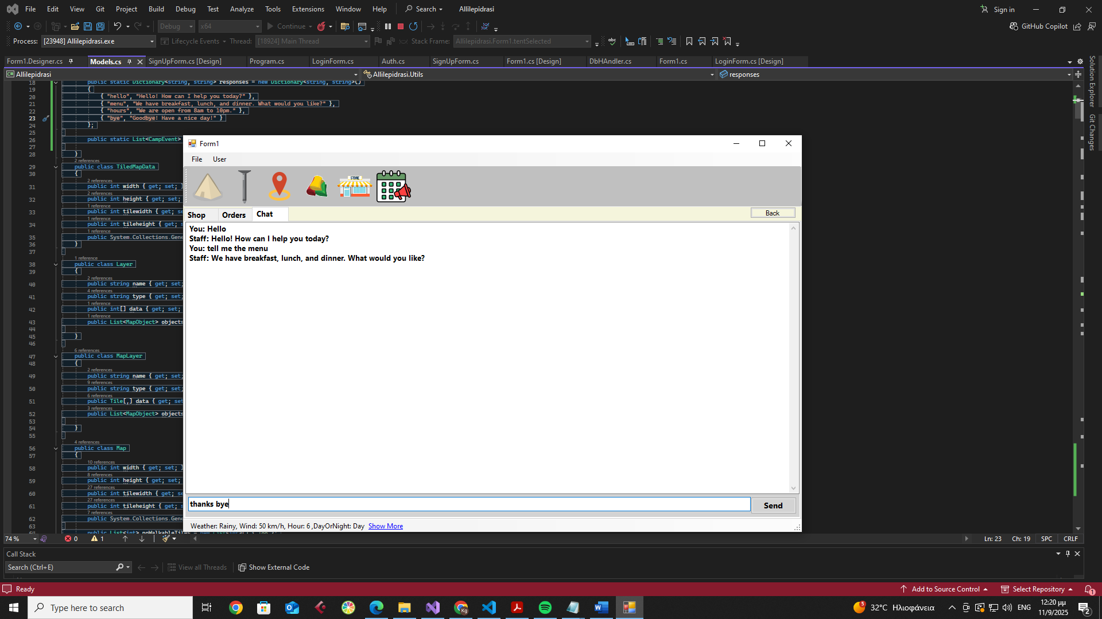

**MessageBox**

**MessagePanel**

Εικόνα 22 Chat Panel

**Sent Button**

# Events

Αν θέλετε μπορείτε να συμμετάσχετε σε κάποια event τα οποία προσφέρονται από το camping.

Για την προβολή και εγγραφή των διαθεσίμων events ακολουθήστε τα παρακάτω βήματα:

1. Αρχικά πατήστε το **Events** κουμπί από το Πάνω μενού.
2. Στην συνέχεια Επιλέξτε το **Events** από το **TabSelction**.
3. Στην συνέχεια από το **EventsPanel** μπορείτε να επιλέξετε events πατώντας στο **Add to My Events** κουμπί.

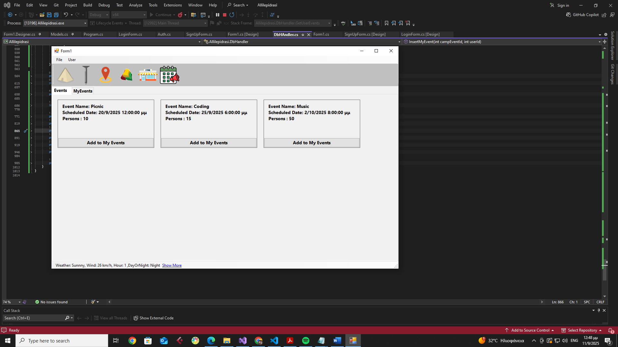

**Events Button**

**TabSelection**

**EventsPanel**

**Event**

**Add to My Events Button**

Για την προβολή των Επιλεγμένων events ακολουθήστε τα παρακάτω βήματα:

1. Αρχικά πατήστε το **Events** κουμπί από το Πάνω μενού.
2. Στην συνέχεια Επιλέξτε το **MyEvents** από το **TabSelection**.

**TabSelection**

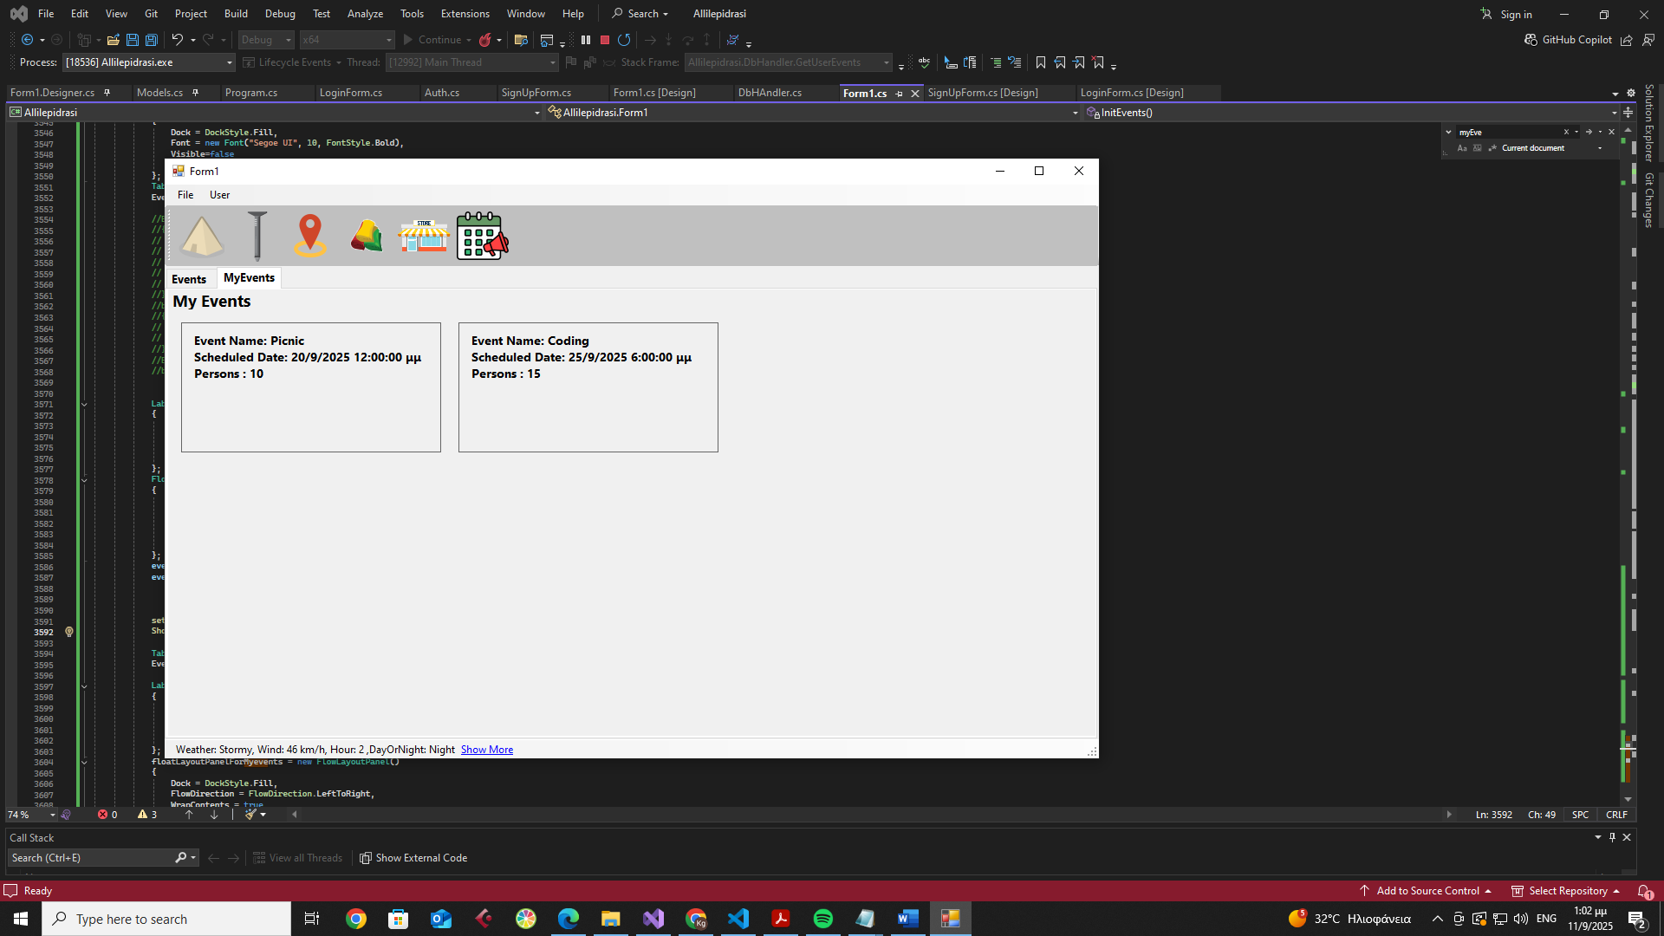

**MyEventsPanel**

**Events Button**

# User

Για επιλογές που σχετίζονται με τον χρήστη, πατήστε **User** στο **MenuStrip** και επιλέξτε μία από τις διαθέσιμες λειτουργίες(Εικόνα 23).

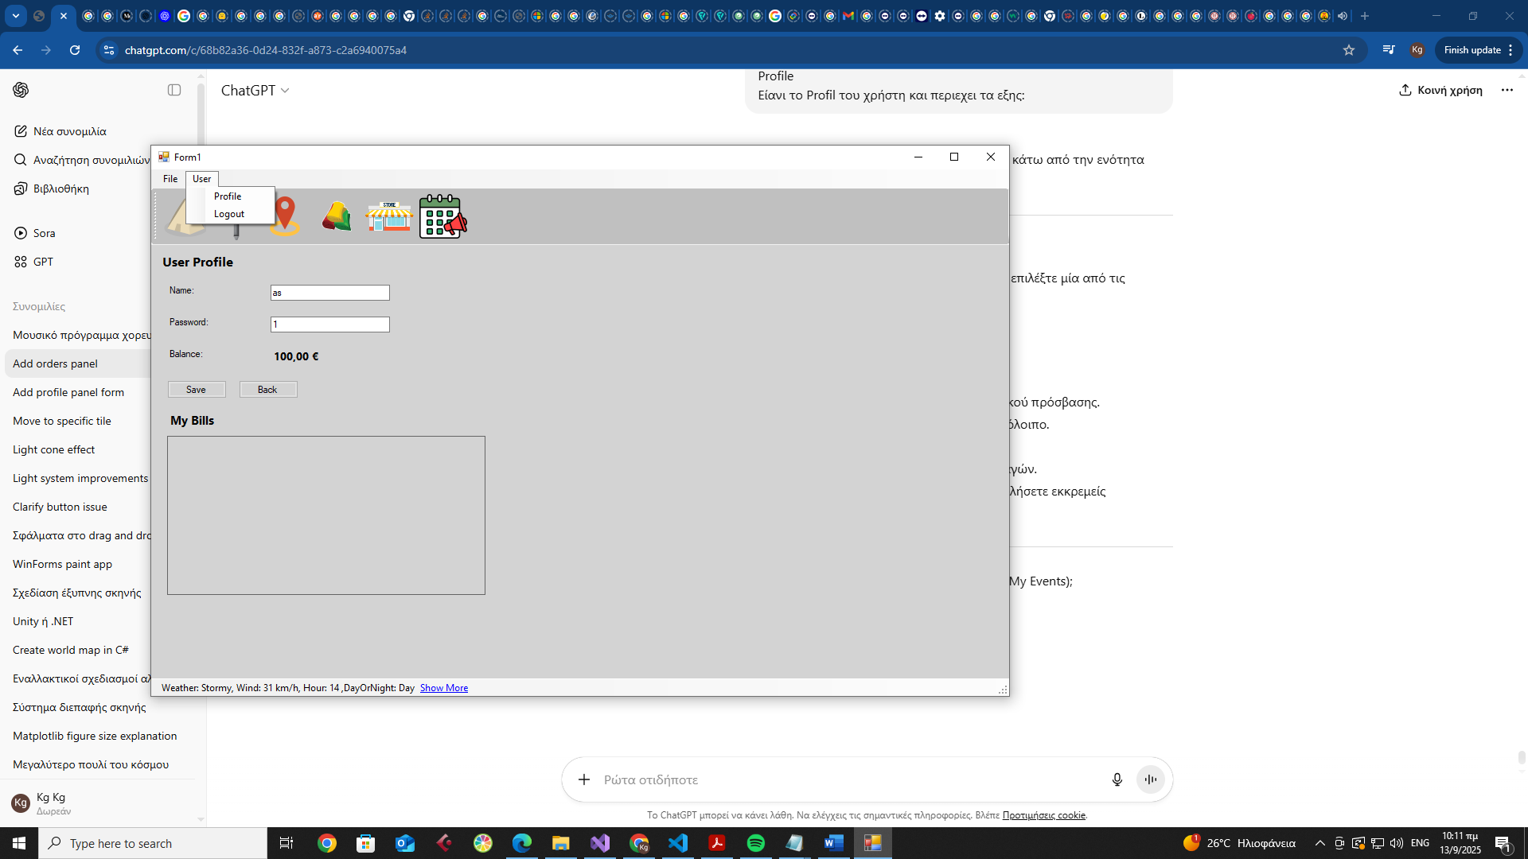

Εικόνα 23 User Menu

## Profile

Μέσα από το profile του χρήστη μπορείτε να επεξεργαστείτε ή να προβάλετε τις πληροφορίες σας και περιέχει τα εξής(Εικόνα 24):

* Όνομα Χρήστη (Username)
* Κωδικός Πρόσβασης(Password)
* Χρηματικό Υπόλοιπο (Balance)
* Λογαριασμοί(Bills) Εδώ μπορείτε να πληρώνεται λογαριασμούς η οποίοι σας έχουν προστεθεί.

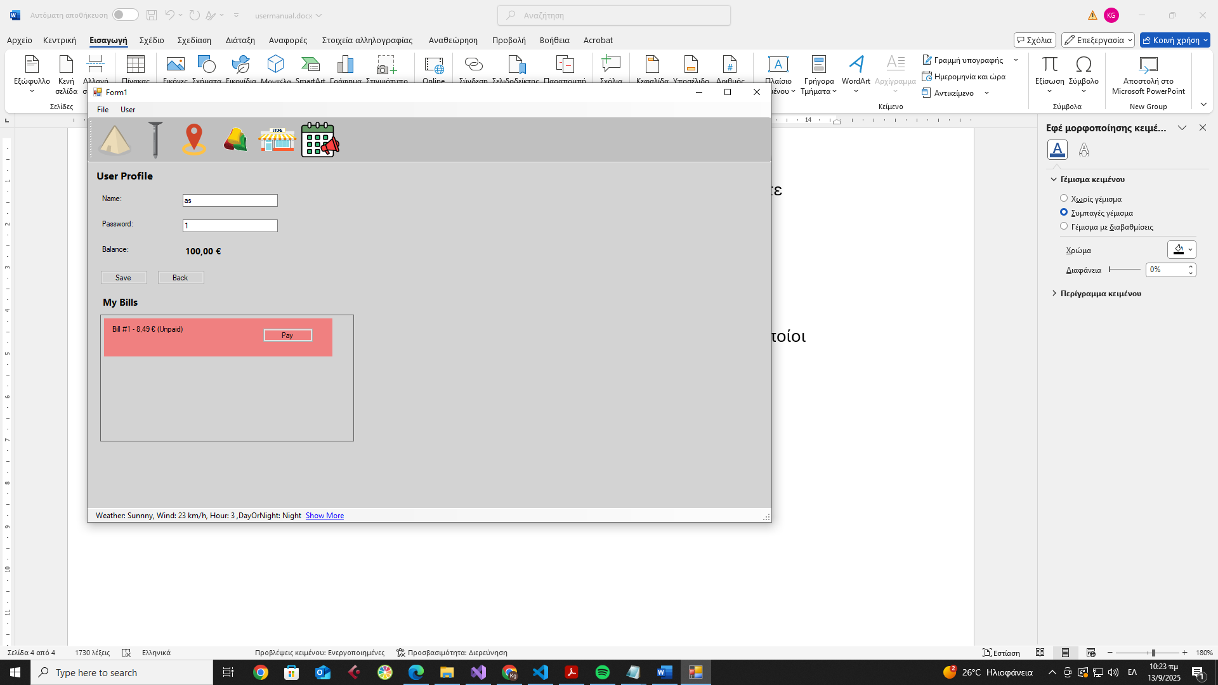

**Εξόφληση λογαριασμού**

Για την εξόφληση λογαριασμού ο οποίος έχει προστεθεί σε εσάς ακολουθείστε τα παρακάτω βήματα:

1. Εισέλθετε στο προφίλ σας
2. Στην ενότητα My Bills αναζητήστε τον λογαριασμό προς εξόφληση πατήστε το κουμπί Pay
3. Αν η εξόφληση είναι επιτυχής τότε θα εμφανιστεί μήνυμα(Εικόνα 24). Στην συνέχεια ο εξοφλημένος λογαριασμός θα αλλάξει χρώμα από κόκκινο σε πράσινο(Εικόνα 25)

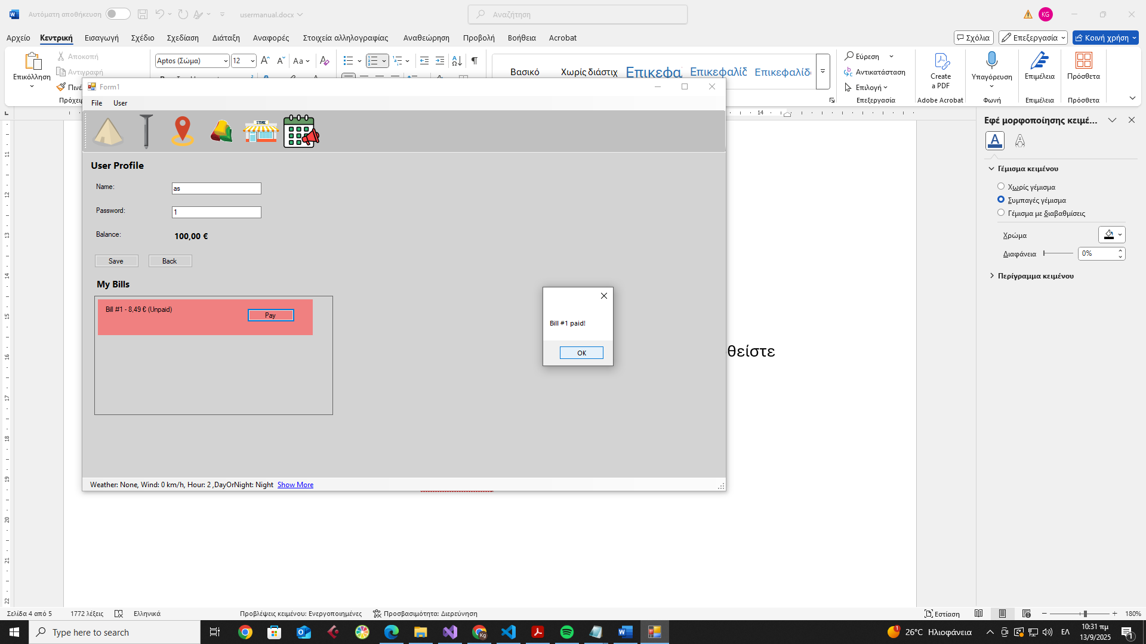

Εικόνα 24 Μήνυμα επιτυχούς εξόφλησης λογαριασμού

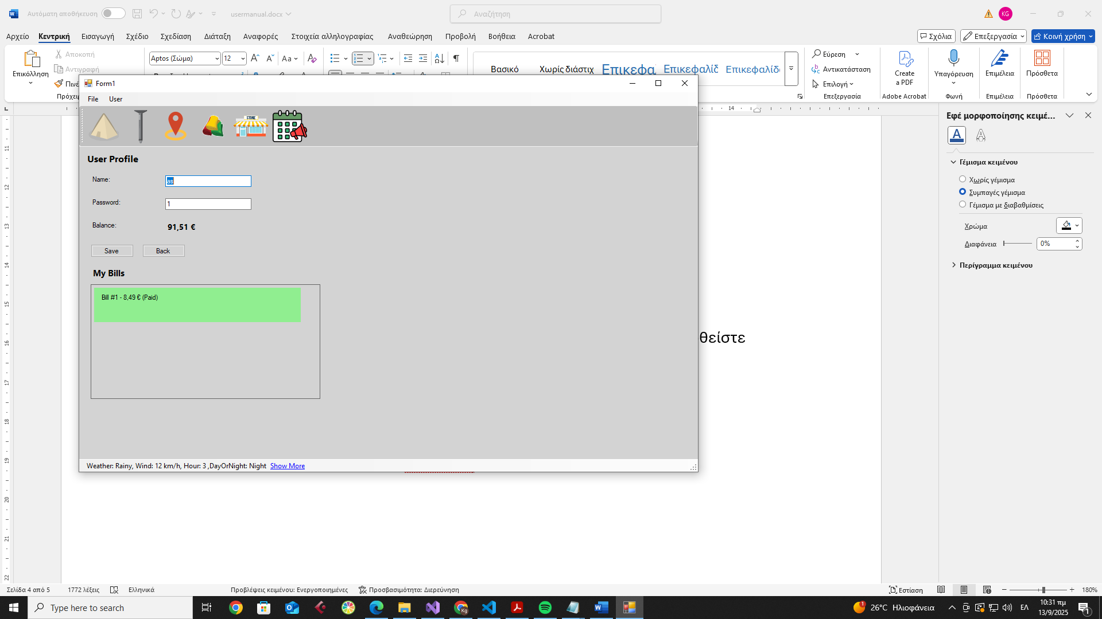

Εικόνα 25 Επιτυχής εξόφληση λογαριασμού και αλλαγή χρώματος σε πράσινο

## Αποσύνδεση

Για την αποσύνδεση από την εφαρμογή τότε στο User Menu πατήστε το **Logout** κουμπί(Εικόνα 26).



Εικόνα 26 Logout Button

# Καιρός και γενική Προσομοίωση Συστήματος

Η εφαρμογή προσομοιάζει ένα περιβάλλον. Όπως παρουσιάσθηκε στο Getting Started μια γρήγορη προβολή είναι η **SimStatus (**Μπάρα στην οποίο εμφανίζονται στοιχεία για το περιβάλλον όπως ο καιρός)(Εικόνα 27).



Εικόνα 27 Προσομοίωση περιβάλλοντος

Επίσης μπορείτε να προβάλετε πιο αναλυτικά δεδομένα καιρού πατώντας το **ShowMore**(Εικόνα 27)

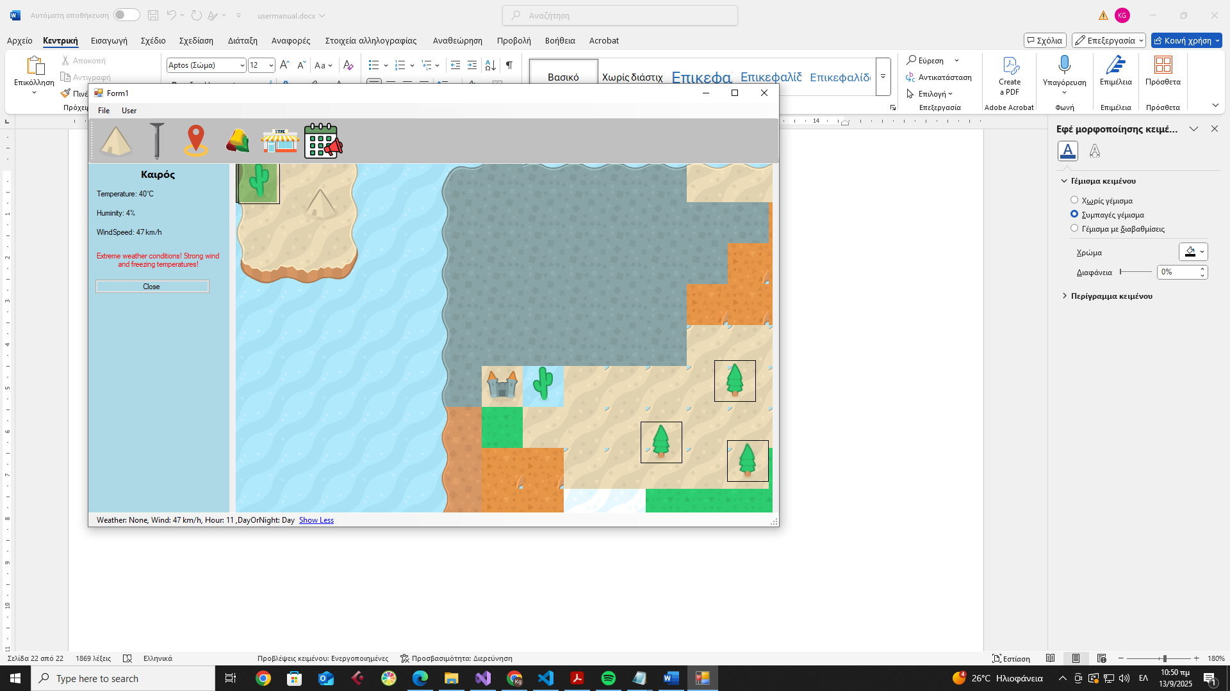

Μήνυμα σε περίπτωση ακραίων καιρικών συνθηκών

Αναλυτικά στοιχεία καιρού

**Ειδοποίηση ακραίων καιρικών φαινομένων**

Αν έχετε επιλέξει την σκηνή σας τότε ο υπολογιστής ελέγχει και αν τυχόν υπάρξουν ακραία καιρικά φαινόμενα σας ειδοποιεί να αναζητήσετέ καταφύγιο(Εικόνα 28).

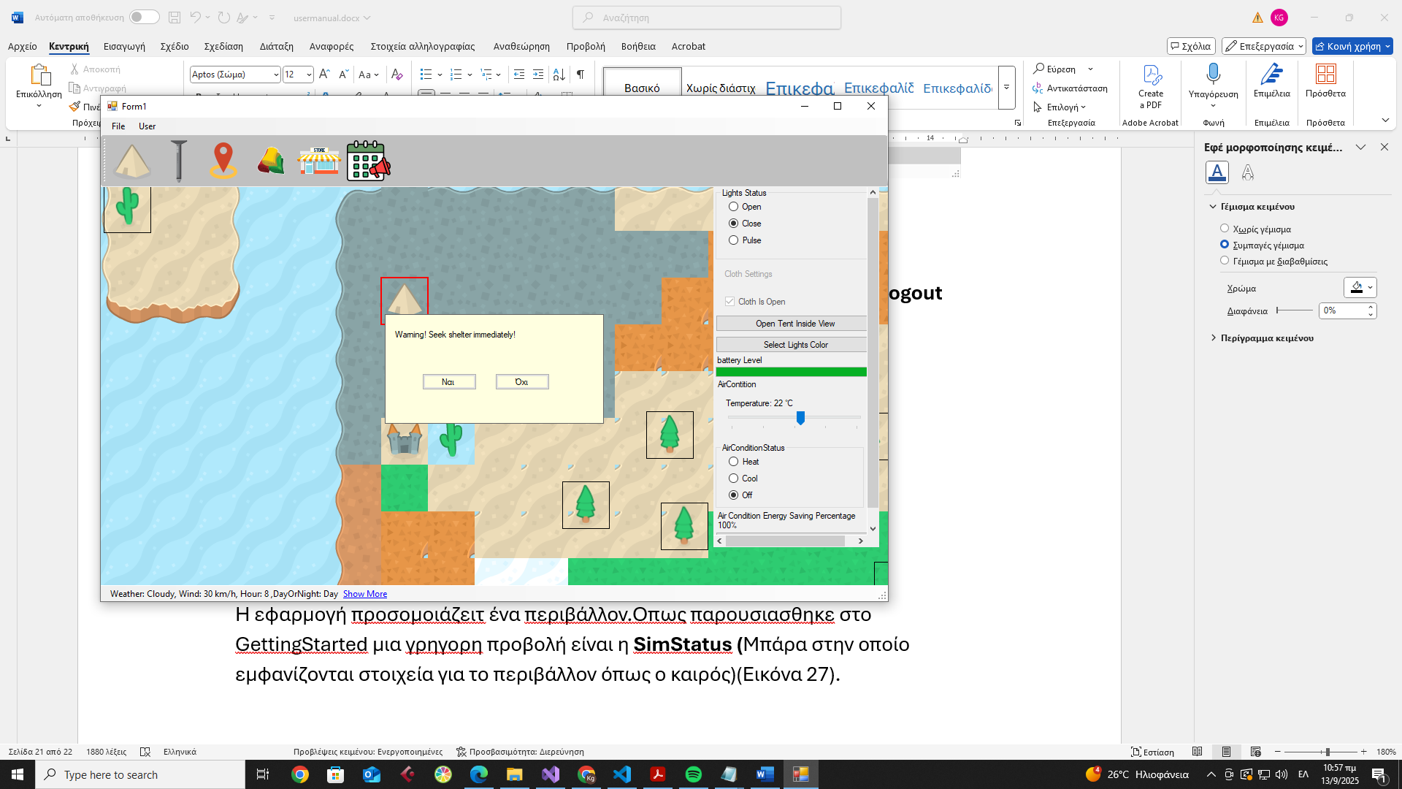

Εικόνα 28 Ειδοποίηση ακραίων καιρικών φαινομένων

# Help

**View Help**

Για βοήθεια σε σχάση με την εφαρμογή μπορείτε να πατήσετε το **help** button στο πάνω menu(Εικόνα 29) και στην συνέχεια πατήστε **View Help**.

**About**

Εδώ προβάλλονται κάποιες βασικές πληροφορίες σχετικά με την εφαρμογή.

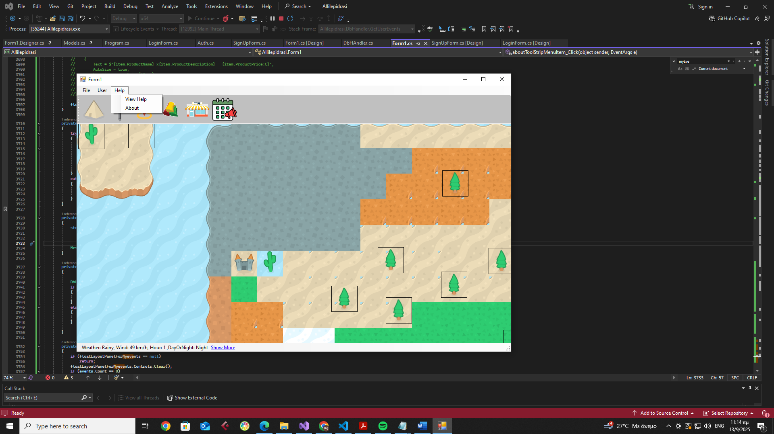

Εικόνα 29 Help Button